Istituto di Istruzione Superiore
“Merini”
Battipaglia (SA)

Anno Scolastico 2022-2023
Documento del 15 maggio

Istituto Professionale Indirizzo: “Servizi Per La Sanita' e L'assistenza Sociale”
Classa 5° Sez.B
Email: segreteria@istitutomerini.it
Telefono: 0828 302360
Via Garigliano, 4
Battipaglia (SA) - 84091

Via Garigliano, 4 Email: segreteria@istitutomerini.it
Battipaglia (SA) – 84091 Telefono: 0828 3
Documento del 15 Maggio 2023

Istituto Professionale dei Servizi per la Sanità e l’Assistenza Sociale
Sommario, Classe V Sez. B

Sommario

Documento del 15 Maggio 2023 1
Breve descrizione della scuola 2
Premessa 3
Il nuovo quadro normativo 4
Composizione del Consiglio di Classe 6
Presentazione della classe: strategie ed obbiettivi 7
Definizione di criteri comuni per la corrispondenza tra voti e livelli di conoscenza e di Abilità 13
Obiettivi conseguiti: abilità e competenze 15
Programmazione svolta durante l’Anno Scolastico 2022/2023 25
Griglia di valutazione della prima prova scritta 50
Griglia di valutazione della seconda prova scritta 53
Indicatore (correlato agli obiettivi della prova) 54
Griglia di valutazione colloquio 56
Simulazione seconda prova 57
Percorsi integrati e pluridisciplinari: Unità Didattiche di Apprendimento 63
Percorsi per le Competenze Trasversali e l’Orientamento 83
Approvazione del documento del 15 Maggio 90

Breve descrizione della scuola

L’Istituto Paritario "Merini" ha una sua connotazione precisa per il rigore e la metodologia scientifici applicati in ogni attività del suo operare, nel rispetto della centralità dell’uomo e dei conseguenti obiettivi formativi culturali imprescindibili. A tal fine garantisce un rapporto equilibrato tra la sostanziale validità dell’impianto didattico tradizionale e la graduale apertura a quella innovazione dei saperi, delle metodologie, degli strumenti che gli consentono di rispondere alle istanze di un mondo reale in continua e rapida trasformazione.
Pertanto, viene perseguita la presente finalità generale: formazione armoniosa di soggetti pronti ad inserirsi nel tessuto connettivo sociale, che siano in grado di proporre in esso trasformazioni volte al miglioramento, nel rispetto democratico della diversità e nell’attiva tutela culturale del proprio ambiente, consapevoli della propria storia e di quella altrui, capaci di vivere autenticamente il loro tempo in modo critico, creativo e responsabile.
Indirizzo di Studi: S.S.A.S Sez.B (Anni di Corso di Studio: 5).
Piano degli Studi:
MATERIA | Classe I | Classe  II | Classe III | Classe IV | Classe  V | Durata Oraria Complessiva
Lingua e letteratura italiana | 4 | 4 | 4 | 4 | 4 | 660
Storia | 1 | 2 | 2 | 2 | 2 | 329
Geografia | 1 |  |  |  |  | 33
Lingua Inglese | 3 | 3 | 3 | 3 | 3 | 495
Diritto ed economia | 2 | 2 |  |  |  | 132
Matematica | 4 | 4 | 3 | 3 | 3 | 561
Scienze Integrate (Scienze della terra e biologia) | 2 | 2 |  |  |  | 132
Scienze motorie e sportive | 2 | 2 | 2 | 2 | 2 | 330
Scienze Integrate (Fisica) | 1 |  |  |  |  | 33
Scienze Integrate (Chimica) |  | 1 |  |  |  | 33
Scienze umane e sociali | 4 | 4 |  |  |  | 264
Metodologie operative | 3 | 3 | 2 | 2 | 2 | 429
Seconda lingua straniera (Francese) | 2 | 2 | 3 | 3 | 3 | 429
Igiene e cultura Medico- sanitaria |  |  | 4 | 4 | 4 | 396
Psicologia generale ed applicata |  |  | 4 | 4 | 4 | 396
Diritto e legislazione socio-sanitaria |  |  | 2 | 2 | 2 | 198
TIC | 2 | 2 |  |  |  | 132
Tecnica amministrativa |  |  | 2 | 2 | 2 | 198
Religione cattolica o attività alternativa | 1 | 1 | 1 | 1 | 1 | 165
Totale ore di insegnamento complessivo | 32 | 32 | 32 | 32 | 32 | 5345

Premessa

Il Consiglio della classe V Sez. B, in ottemperanza a quanto stabilito dal Ministero della Pubblica Istruzione con Ordinanza n° 45 del 09 marzo 2023 concernente gli Esami di Stato nel secondo ciclo di istruzione per l’anno scolastico 2022/2023, redige il proprio Documento del 15 Maggio, contenente l’illustrazione del percorso formativo compiuto dagli studenti nell’ultimo anno di corso. La sua definizione è il risultato della verifica relativa alla programmazione e all’attività didattica effettivamente svolta dai docenti.
L’offerta formativa, presentata in questo documento, è scaturita da un autentico spirito di programmazione, che, senza interferire con l’autonomia didattica individuale e con la dialettica del processo di insegnamento-apprendimento, ha voluto garantire il necessario clima di collaborazione nel Consiglio di Classe, nella piena consapevolezza dei fini che si intendono conseguire e delle responsabilità personali e professionali che essi esigono.

Il nuovo quadro normativo
Con il DM 92/2018, apparso sulla Gazzetta Ufficiale del 27 luglio 2018 ed entrato in vigore l’11 agosto 2018, inizia la pubblicazione dei decreti attuativi del D.Lgs. 61/2017 che, in attuazione dell’art. 1, commi 180 e 181, della legge 107/2015, prevede la revisione dell’Istruzione Professionale (IP).
Gli ambiti di pertinenza del decreto, previsti dal comma 3 del D.Lvo, riguardano:
• i profili di uscita degli 11 indirizzi di studio previsti;
• i risultati di apprendimento declinati in termini di competenze con relative abilità e conoscenze;
• il rapporto tra le Attività Economiche (ATECO), così come classificate dall’ISTAT, e la relativa correlazione con gli indirizzi di studio dell’IP;
• i nuovi quadri orari con le puntuali articolazioni in termini di area generale ed aree distinte per ciascun indirizzo;
• il rapporto di correlazione tra i percorsi quinquennali dell’istruzione professionale e le qualifiche (triennali) e diplomi (quadriennali) previsti dall’IeFP (Istruzione e Formazione Professionale);
• le modalità con le quali si realizzerà il passaggio al nuovo ordinamento.
Nell’Art. 3. Profili di uscita degli indirizzi e risultati di apprendimento sono definiti i profili di uscita dei percorsi di istruzione professionale così come indicati dal D.lgs. 61/2017:
a) agricoltura, sviluppo rurale, valorizzazione dei prodotti del territorio e gestione delle risorse forestali e montane;
b) pesca commerciale e produzioni ittiche;
c) industria e artigianato per il Made in Italy;
d) manutenzione e assistenza tecnica;
e) gestione delle acque e risanamento ambientale;
f) servizi commerciali;
g) enogastronomia e ospitalità alberghiera;
h) servizi culturali e dello spettacolo;
i) servizi per la sanità e l’assistenza sociale;
l) arti ausiliarie delle professioni sanitarie: odontotecnico;
m) arti ausiliarie delle professioni sanitarie: ottico.
Le istituzioni di IP, concepite come laboratori territoriali di ricerca, sperimentazione e innovazione didattica, devono attenersi al modello suggerito dal D.Lgs.61/2017 in termini di finalità e principi ispiratori.
Intanto, a norma dell’art. 5, gli strumenti più opportuni e funzionali, in coerenza con gli indirizzi attivati e con i profili di uscita di cui all’articolo 3, sono costituiti:
-dalla quota di autonomia non superiore al 20% del curricolo;
-dagli spazi di flessibilità, entro il 40% dell’orario complessivo previsto per il terzo, quarto e quinto anno, nell’ambito dell’organico dell’autonomia.
Nell’Art. 6. Indicazioni per l’attivazione dei percorsi vengono fornite indicazioni per l’attivazione dei percorsi e, partendo dal principio della personalizzazione dell’insegnamento, raccomanda ai consigli di classe l’adozione, nel termine già ribadito del 31 gennaio del primo anno di frequenza, del progetto formativo individuale (PFI).
I percorsi didattici, organizzati per unità di apprendimento, con l’utilizzo di metodologie di tipo induttivo e ricorso massiccio alle esperienze laboratoriali e di lavoro per progetti, devono essere impostati in maniera interdisciplinare con riguardo agli assi culturali.

Composizione del Consiglio di Classe
Docenti:
NOME E COGNOME | MATERIA DI INSEGNAMENTO
Prof. Vitaliano Quattromani | LINGUA E LETTERATURA ITALIANA
Prof. Vitaliano Quattromani | STORIA
Prof.ssa Rossella Pesticcio | INGLESE
Prof.ssa Valentina Cascone | MATEMATICA
Prof.ssa Loredana Polverino | FRANCESE
Prof.ssa Donatella Bove | IGIENE E CULTURA MEDICO SANITARIA
Prof. Ida Macchiarulo | PSICOLOGIA GENERALE ED APPLICATA
Prof. Michele Rega | DIRITTO E LEGISLAZIONE SOCIO-SANITARIA
Prof. Antonio Pierri | TECNICA AMMINISTRATIVA
Prof. Fernando Ruscitto | SCIENZE MOTORIE
Prof. Fernando Ruscitto | ATTIVITÀ ALTERNATIVE

Presentazione della classe: strategie ed obbiettivi

La classe V S.S.A.S Sez. B è composta attualmente da 13 allievi, di cui 8 femmine e 5 maschi; una buona parte degli allievi vive a Battipaglia ed in paesi limitrofi, un’altra parte, invece, proviene da zone diverse. La frequenza delle lezioni, è stata perlopiù regolare. Inoltre sono presenti allievi di età differenti.
La maggior parte degli allievi non possiede un curriculum scolastico lineare e regolare: alcuni hanno sostenuto esami di idoneità per l’ammissione alla classe quinta; altri, invece, che avevano interrotto il percorso di studi negli anni scorsi, hanno deciso di completarlo nell’anno corrente.
Durante le prime settimane dell’anno scolastico, i docenti hanno dedicato molto tempo all’accoglienza, all’orientamento e soprattutto all’accertamento delle conoscenze da parte della classe. Alla luce di quanto emerso, hanno predisposto un piano didattico e formativo mirato in primis al superamento delle lacune pregresse e, in secondo luogo, volto all’affinamento delle conoscenze possedute nonché al potenziamento delle attitudini e delle propensioni dei singoli allievi. Sono state proposte, altresì, tematiche attuali ed argomenti ‘vicini’ al mondo e al vissuto degli studenti, per cercare di suscitare in essi, quanto più possibile, l’interesse e per cercare di mantenere sempre vivo il loro coinvolgimento.
La classe, sotto il profilo relazionale, si è rivelata un gruppo saldo e compatto, in più occasioni animato da uno spirito solidale e collaborativo. Gli allievi hanno, infatti, condiviso non solo il percorso didattico, ma anche il percorso di crescita personale e culturale, imparando a controllare emozioni e reazioni e imparando a perseguire un atteggiamento consono all’ambiente scolastico.
Il comportamento assunto dalla classe, dunque, ad eccezione di qualche rara intemperanza manifestatasi soprattutto nei primi mesi dell’anno scolastico, è stato conforme alle norme dell’educazione; superata l’iniziale diffidenza, tra gli allievi e i docenti si è instaurato un rapporto improntato al rispetto, alla correttezza e alla fiducia reciproca.
La maggior parte dei docenti ha adottato una lezione colloquiale e dialettica al fine di spingere gli studenti a partecipare attivamente alla lezione, a riflettere e ad acquisire un atteggiamento critico.
Si è cercato, inoltre, di indurre gli allievi a preferire un metodo di studio volto alla rielaborazione personale degli argomenti.
Di fronte alle proposte didattiche, il gruppo-classe ha mostrato una buona disponibilità al dialogo educativo, accettando favorevolmente proposte, consigli e richiami. Pertanto, la partecipazione, nel complesso positiva e il clima di sostanziale collaborazione hanno favorito e reso piacevole l’attività didattica.
Nonostante le inevitabili difficoltà, scaturite dalla crisi epidemiologica, gli studenti hanno mostrato una crescita verso un atteggiamento responsabile nei confronti dello studio, manifestando maggiore spirito di iniziativa.
Gli obbiettivi didattici e formativi sono stati raggiunti da tutti gli allievi, seppure in maniera diversificata.
Alcuni alunni, assidui e costanti nell’impegno scolastico, hanno conseguito una preparazione sicura e completa in tutte le discipline, hanno maturato una buona capacità orientativa nei vari ambiti e sono in grado di padroneggiare la complessità degli argomenti e delle loro connessioni a livello disciplinare e pluridisciplinare impiegando linguaggi specifici.
Altri hanno conseguito un profitto discreto, mostrando adeguate capacità di analisi, di sintesi e di rielaborazione dei contenuti e mostrando di saper utilizzare un linguaggio appropriato.
Il resto della classe, non senza tenacia, ha tentato di colmare lacune metodologiche e contenutistiche e si è impegnato per arginare le difficoltà incontrate durante l’anno scolastico. In virtù dell’evidente volontà di recupero e grazie all’impegno profuso, quest’ultimi allievi hanno superato egregiamente i loro ‘limiti’ acquisendo una preparazione adeguata che, peraltro, ha contribuito a rafforzare la scarsa fiducia che riponevano in sé stessi.
I risultati ottenuti, in conclusione, sono la risposta agli obiettivi già fissati all’inizio dell’anno scolastico e sono conformi alle capacità e propensioni dei singoli alunni.
• Strategie educative e formative comuni a tutte le discipline per l’ottimizzazione dei processi di insegnamento-apprendimento.
Nel rispetto delle finalità specifiche indicate nelle singole discipline, al fine di contribuire positivamente alla formazione della personalità dei discenti, promuovendo l’acquisizione e il potenziamento sia di "stati d’essere" (conoscenze) sia di "disposizioni", che possano consentire agli allievi di operare in maniera organizzata e autonoma nel corso della loro vita futura, il Consiglio ha indicato le seguenti finalità formative:
a. Sviluppo delle capacità di ascolto e di attenzione come disciplina interiore e della costanza nell’assunzione di impegni etici come rispetto dei diritti altrui e adempimento del proprio dovere;
b. Consolidamento del senso di appartenenza al proprio territorio e più in generale alla socialità;
c. Rafforzamento del gusto per la ricerca e per il sapere, profittando delle opportunità offerte tanto dall’ambito delle discipline dell’area umanistica, quanto da quelle dell’area scientifica;
d. Arricchimento del bagaglio culturale attraverso l’acquisizione di conoscenze, capacità e competenze fondamentali per la prosecuzione degli studi per l’inserimento nel mondo del lavoro;
e. Acquisizione graduale di un ruolo autonomo nell’attività dell’apprendere per sperimentare la propria capacità di interpretare criticamente problemi, eventi, o le diverse produzioni dell’espressività umana.
In stretta correlazione con queste finalità, i docenti hanno concordato e perseguito i seguenti
• Obiettivi educativi:
a. Attitudine all’osservazione del proprio sé, alla lettura e all’elaborazione del proprio vissuto;
b. Educazione alla correttezza dei rapporti interpersonali nell’ambito del gruppo classe, del rispetto reciproco e della collaborazione;
c. Consolidamento di un metodo di studio autonomo e produttivo;
d. Potenziamento dell’attitudine alla ricerca attenta, alla decodifica, alla comunicazione e produzione di messaggi;
e. Apertura alle questioni più importanti che suscitano l’interesse del mondo giovanile e lo coinvolgono nella creazione del suo avvenire.
• Obiettivi didattici:
a. Formulazione di concetti generali attraverso procedure logiche di formalizzazione;
b. Acquisizione di abilità e di tecniche operative e sperimentali;
c. Padronanza e pieno possesso di concetti e linguaggi propri della varie discipline e delle loro reciproche interazioni;
d. Formazione di una mentalità scientifica rigorosa, attraverso l’attitudine all’osservazione, alla ricerca, alla disposizione a verificare ed eventualmente correggere i risulti raggiunti;
e. Affinamento della sensibilità e del gusto estetico nell’accostarsi alle espressioni letterarie, artistiche e figurative, cogliendone la specificità dei loro linguaggi;
f. Sviluppo del senso storico e della capacita di elaborare valutazioni personali;
g. Potenziamento delle capacità logiche, di analisi e di sintesi;
h. Acquisizione di conoscenze disciplinari articolate, abilità analitico-deduttive e sintetiche di validità generale;
i. Potenziamento di conoscenze multidisciplinari, abilità comunicative, critiche, metodologiche che conferiscano piena autonomia da maturare in ambito interdisciplinare.
• Linee metodologiche:
La procedura didattica si è servita di una sintesi di più metodi per fare in modo che il processo di apprendimento sia nato come risposta ai bisogni cognitivi degli allievi senza essere imposto in modo rigido e convenzionale.
In particolare, le metodologie operative sono state le seguenti:
a. Lezione "frontale";
b. Lezione interattiva;
c. Gruppi di lavoro;
d. Esperienze di studio guidato;
e. Insegnamento individualizzato;
f. Tutoring;
g. Uso della biblioteca d’Istituto;
h. Uso dell’aula per audiovisivi.
• Mezzi e strumenti:
a. Libri di testo.
b. Utilizzo dei testi della Biblioteca d’Istituto;
c. Utilizzo di riviste specializzate e di opere di consultazione generale;
d. Materiale bibliografico fornito in fotocopia per approfondimenti e ricerche;
e. Uso di laboratori, sperimentazione audiovisiva, ecc.;
f. Materiali informatici.
• Strumenti di osservazione, di verifica e di valutazione
Per seguire il processo di apprendimento dell’allievo, ogni docente sul proprio registro ha annotato tutti quegli elementi da cui, successivamente, è scaturita sia la valutazione quadrimestrale sia quella finale. Tale valutazione ha tenuto conto della situazione iniziale dell’allievo, della frequenza, dei rapporti scuola-famiglia, del comportamento e del risultato di tutte le verifiche (scritte, orali e pratiche) relative ad ogni disciplina. L’organizzazione delle attività di verifica è stata parte integrante dell’impostazione metodologica sopra indicata e si è esplicata tramite prove scritte, grafiche ed orali di varia tipologia, preventivamente illustrate agli allievi, tra le quali la redazione di vari tipi di testi, commenti, traduzioni, il ricorso a vari tipi di questionari a risposta chiusa o aperta (facoltativamente anche per le materie in cui non vi era obbligo di prova scritta), la risoluzione di problemi e la produzione di disegni.
Le prove orali di verifica sono state organizzate secondo criteri quanto più possibile oggettivi e illustrati agli allievi.
Le verifiche hanno avuto una frequenza adeguata all’articolazione delle unità didattiche inserite nei vari modulari disciplinari, con valenza per lo più formativa, ma anche, periodicamente, sommativi.
• Strumenti per la verifica formativa:
Alla fine di ogni unità didattica è stato fatto un controllo sistematico sulla progressione dell'apprendimento in relazione agli obiettivi educativi e didattici prefissati. Gli strumenti di tale verifica sono stati: test, prove di tipo oggettivo, questionari e colloqui orali. Frequenti sono state anche le interrogazioni dal posto per sollecitare la partecipazione dei ragazzi.
• Strumenti per la verifica sommativa:
- almeno due compiti in classe nel primo quadrimestre; per il secondo quadrimestre ciascun docente ha somministrato invece tre verifiche scritte, ritenendo opportuna, in entrambi i periodi, la trasmissione delle suddette attraverso diverse modalità e tempi;
- prove a risposta aperta o chiusa;
- relazioni, composizioni, tesine, compiti per casa;
• Criteri di verifica e valutazione
Le scale valoriali specifiche per ciascun tipo di insegnamento, concordate all’interno delle aree disciplinari, hanno trovato convergenza e sintesi in un generico ordine di valutazione per livelli, che viene di seguito specificato:
• DUE-TRE: povertà di tensioni cognitive, di conoscenze, di abilita interpretative che compromettono gli esiti anche in prospettiva. Espressioni lacunose, acritiche, contraddittorie, tali da tradire il senso dei contenuti disciplinari;
• QUATTRO: carenze logico-cognitive o di motivazione allo studio, che si evincono da irregolarità nell’apprendimento e da espressione disorganica anche dei contenuti essenziali. Assunti male innestati nell’insieme delle informazioni gestibili dall’alunno;
• CINQUE: conoscenze incomplete per applicazione limitata allo studio o per partecipazione distratta. Tensioni cognitive soggette a flessioni e quadro culturale disomogeneo per la qualità degli assunti essenziali;
• SEI: capacità di riesporre, sia pure con linguaggi non specifici, i contenuti essenziali della disciplina. Gli assunti elaborati e resi organici devono risultare complemento di un assetto culturale complessivo che si traduce in comportamenti corretti e costruttivi;
• SETTE: assunzione di metodi, di abilita interpretative e comunicative specifiche, che consentono di discutere e contestualizzare gli assunti in forma corretta;
• OTTO: conoscenze puntuali ed articolate, abilita di correzione e analitico-deduttive che consentono espressioni corrette e personali della materia. Interesse e abilita operativa;
• NOVE: conoscenze organiche, estese rispetto al programma proposto e raggiunte tramite ricerche bibliografiche autonome; supportate altresì da abilita di sintesi, di comunicazione, di applicazione del metodo e degli strumenti culturali;
• DIECI: conoscenze maturate in ottica multidisciplinare e in un ambito esteso per tensioni critico-cognitive, creative, operative, che si traducono in capacita autonome di studio, di comportamento, di progettualità.
I suddetti parametri hanno avuto significato indicativo degli orientamenti complessivi nella formulazione dei giudizi scolastici.
Infine, è stato individuato come criterio di sufficienza (standard minimi) il sostanziale conseguimento degli obiettivi conoscitivi, operativi e formativi, pur con dei limiti che non compromettono la comunicazione del pensiero.

Definizione di criteri comuni per la corrispondenza tra voti e livelli di conoscenza e di Abilità
Voto | Conoscenze | Competenze | Capacità
1 -3 | Conoscenze inesistenti o molto lacunose con gravi errori ed espressione del tutto improprie. | Non sa utilizzare gli scarsi elementi di conoscenza oppure, se guidato, lo fa con gravi errori e difficoltà applicative logiche. | Compie analisi errate e non riesce a sintetizzare, né a riformulare giudizi.
4 | Conoscenze carenti, con errori ed espressioni spesso impropria | Utilizza le conoscenze minime solo se guidato, ma con errore | Compie analisi parziali e sintesi scorrette
5 | Conoscenze superficiali, uso parzialmente corretto del codice espressivo della disciplina | Utilizza autonomamente le conoscenze minime in modo autonomo e senza gravi errori | Cogli il significato, interpreta semplici informazioni, rielabora sufficientemente
6 | Conoscenze in media complete esposte in modo semplice e con linguaggio tecnico accettabile | Utilizza le conoscenze minime in modo autonomo e senza gravi errori | Coglie il significato, interpreta semplici informazioni, rielabora sufficientemente
7 | Conoscenze complete e se guidato approfondite, esposte con adeguato linguaggio specifico | Utilizza le conoscenze in modo autonomo | Interpreta le informazioni, compie semplici analisi, individua i concetti chiari, rielabora discretamente
8 | Conoscenze complete, qualche approfondimento autonomo, esposizione corretta, proprietà linguistica e sicuro uso del codice espressivo specifico | Utilizza le conoscenze in modo autonomo anche rispetto ai problemi relativamente complessi | Coglie le implicazioni, compie analisi complete, rielabora i concetti principali
9 – 10 | Conoscenze complete, approfondite ed ampliate, esposizione fluida e linguaggio specifico corretto e ricco | Utilizza le conoscenze in modo autonomo e corretto anche rispetto ai problemi complessi | Cogli le implicazioni, compie correlazioni e analisi complete, rielabora i concetti in modo efficace e corretto, con personale competenza espositiva

a. Fattori che hanno inciso sulla valutazione periodica e finale
La valutazione ha tenuto conto di:
- impegno;
- partecipazione attiva e costruttiva;
- capacità di comunicazione;
- acquisizione di competenze professionali;
- acquisizione di un linguaggio specifico;
- rafforzamento di un metodo di lavoro;
- capacità di analizzare, sintetizzare e produrre testi scritti.

b. Definizione dei carichi massimi di lavoro settimanale
(riferiti a ciascun giorno della settimana, per le discipline previste nell’orario delle lezioni)
Il Consiglio di Classe ha ritenuto di evitare l’accumulo di più prove scritte nella stessa giornata, l'interrogazione programmata e il sommarsi di verifiche e consegne alla fine del quadrimestre.

Obiettivi conseguiti: abilità e competenze
La classe ha raggiunto gli obiettivi di seguito elencati:

Materia | Abilità | Competenze
ITALIANO | - Capacità di produrre testi scritti e orali in maniera originale sul piano concettuale e sul piano espressivo.  - Potenziamento delle abilità argomentative.  - Rielaborazione critica dei contenuti appresi. | - Acquisire competenze nella produzione scritta, operando all'interno delle diverse tipologie testuali previste per l’esame di Stato.  - Saper interpretare un testo letterario cogliendone gli elementi tematici e gli aspetti linguistici e retorico-stilistici.  - Saper operare facendo collegamenti e confronti critici all'interno di testi letterari e non letterari, contestualizzandoli e dandone un’interpretazione personale che garantisca progressivamente le capacità valutative, critiche ed estetiche.

Materia | Abilità | Competenze
STORIA | - Analizzare una società in un determinato momento della sua evoluzione attraverso alcuni livelli interpretativi (sociale, economico, politico, tecnologico, culturale).  - Cogliere analogie e differenze tra gli eventi e le società di una stessa epoca.  - Analizzare lo sviluppo economico, tecnologico e politico nella storia del Novecento.  - Collocare in una dimensione più ampia e planetaria gli avvenimenti storici del Novecento.  - Riconoscere il ruolo svolto dai totalitarismi nelle vicende del secolo.  - Cogliere l’influenza, ancora persistente, della storia novecentesca e delle sue ideologie nella società attuale.  - Rielaborare criticamente i contenuti appresi. | - Conoscere gli eventi principali della storia del Novecento in una prospettiva diacronica e sincronica.  - Saper riconoscere alcuni aspetti di base della storia del Novecento.  - Sapere distinguere i fatti storici effettivi da quelli delle diverse interpretazioni.  - Saper usare alcuni strumenti di base della ricerca storiografica.

Materia | Abilità | Competenze
LINGUA  INGLESE | Saper applicare le conoscenze e le  abilità esercitate in modo essenziale  anche se talvolta guidato. Saper  comprendere ed analizzare i testi scritti,  parlare degli argomenti trattati in modo  semplice. Usare le tecniche necessarie  per elaborare un riassunto orale. Gli  studenti hanno acquisito mediamente  una buona conoscenza riguardo: il  lessico, fraseologia convenzionali,  strutture e funzioni linguistiche; la  pronuncia inerenti a testi specifici anche  complessi e soprattutto argomenti di  carattere letterario. | Gli studenti applicano le conoscenze  acquisite in modo abbastanza corretto  ed in particolare sono sufficientemente  in grado di: esprimersi in modo  semplice, ma corretto, sugli argomenti  trattati in classe sia di attualità che  attinenti all’ambito letterario;  comprendere il significato generale di  testi o conversazioni di tipologie  diverse; saper produrre semplici letture  formali; saper analizzare, con senso  critico, testi e opere letterarie.

Materia | Abilità | Competenze
LINGUA  FRANCESE | Per quanto concerne lo sviluppo di  abilità comunicative, tanto espressive  quanto di ascolto (lingua orale), gli  studenti sono in grado di:  - comprendere il messaggio contenuto  in un testo orale;  - cogliere le relazioni logiche tra le  varie componenti di un testo orale;  - esporre in modo chiaro logico e  coerente esperienze vissute o testi  ascoltati;  - riconoscere differenti registri  comunicativi di un testo orale;  - affrontare molteplici situazioni  comunicative scambiando informazioni,  idee per esprimere anche il proprio  punto di vista;  - individuare il punto di vista dell’altro  in contesti formali ed informali;  In merito alle abilità comprensive  (lingua scritta), gli studenti dimostrano  di:  - saper padroneggiare le strutture della  lingua presenti nei testi;  - applicare strategie diverse di lettura;  - individuare natura, funzione e  principali scopi comunicativi ed  espressivi di un testo;  - cogliere i caratteri specifici di un testo  Letterario;  Rispetto alle abilità di comprensione  delle tematiche studiate, gli studenti  possono:  - acquisire ed interpretare  l’informazione;  - organizzare il proprio apprendimento,  individuando scegliendo ed utilizzando  varie fonti e varie modalità di  informazione e di formazione, anche in  funzione dei tempi disponibili, delle  proprie strategie e del proprio metodo di  studio e di lavoro. | - Padroneggiare gli strumenti espressivi  ed argomentativi indispensabili per  gestire l’interazione comunicativa  verbale in vari contesti(lingua orale);  - Leggere, comprendere ed interpretare  testi scritti di vario tipo;  - Produrre testi di vario tipo in relazione  ai differenti scopi comunicativi (lingua  scritta);  -Individuare collegamenti e relazioni tra  le tematiche di studio trattate,  principalmente di tipo storico-letterario:

Materia | Abilità | Competenze
PSICOLOGIA GENERALE ED APPLICATA | La classe evidenzia un notevole approccio clinico e sperimentale nell’osservazione di dati, mostrando flessibilità e buone capacità nella gestione e identificazione dei principali test psicologici. E’ in grado di identificare le principali figure professionali in campo sociale e socio-sanitario e comprendere i compiti specifici. Riconosce le responsabilità professionali dell’operatore sociosanitario, i rischi che corre nell’esercizio della sua professione e ha buona capacità nell’elaborazione delle principali tappe per realizzare un piano d’intervento individualizzato. Le abilità raggiunte permettono di conoscere e saper riconoscere le tipologie di demenza e, di distinguere i diversi trattamenti. Posta di fronte un caso clinico, la classe è in grado di evidenziare i principali trattamenti farmacologici e fornire un piano di sostegno preciso. | La classe è in grado di conoscere e valutare le diverse tipologie di bisogni e le tipologie di personalità, mostrando particolare attenzione al concetto di identità e di comunicazione. Buona parte è in grado di esporre le informazioni in modo organico, analizzando le dinamiche sociali, e costruire ragionamenti che agiscono su più dimensioni. Nell’ individuare le fasi d’intervento per minori vittime di maltrattamento o abuso, gli alunni mostrano buona sperimentazione e classificabilità, indicando terapie e sostegno utili a tale processo. Buona predisposizione nell’elaborazione di un piano individualizzato. La classe ha buone capacità nel discernere le manifestazioni dei comportamenti problema e nell’ individuare i principali servizi rivolti alle persone diversamente abili o soggetti con dipendenze.

Materia | Abilità | Competenze
DIRITTO E LEGISLAZIONE SOCIO-SANITARIA | - Comprendere il concetto di Stato e gli elementi che lo costituiscono.  - Riconoscere le caratteristiche essenziali delle forme di Stato.  - Saper collocare la nascita della Costituzione individuando gli scenari.  - Identificare nel testo della Costituzione la struttura e i principi fondamentali che la caratterizzano.  - Comprendere i principali diritti dei cittadini e doveri.  - Individuare i caratteri fondamentali della forma di governo italiana. | - Mettere a confronto le diverse forme di Stato.  - Saper valutare e riflettere sui principi fondamentali della Costituzione.  - Collocare l’esperienza personale in un sistema di regole fondato sul reciproco riconoscimento dei diritti garantiti dalla  - Costituzione, a tutela della persona, della collettività e dell’ambiente .  .

Materia | Abilità | Competenze
MATEMATICA | - Saper calcolare il dominio di una  funzione, riportando le informazioni  nel piano cartesiano (funzione  polinomiale, razionale, irrazionale,  logaritmica, esponenziale).  - Saper individuare le simmetrie di una  funzione.  - Saper calcolare le intersezioni con gli  assi e il segno di una funzione  razionale fratta, riportando le  informazioni nel piano cartesiano.  - Saper leggere il grafico di una  funzione (dominio, codominio, parità,  intersezioni con gli assi, crescenza,  iniettività).  - Saper calcolare i limiti di funzioni  razionali intere e fratte.  - Calcolare limiti che si presentano  sotto forma indeterminata (0/0, +∞-∞,  ∞/∞).  - Calcolare i limiti destro e sinistro.  - Saper calcolare e rappresentare nel  piano cartesiano gli asintoti (verticali,  orizzontali e obliqui) di funzioni  razionali fratte.  - Disegnare il grafico probabile di una  Funzione.  - Saper determinare la derivata prima di  una funzione razionale intera e fratta.  - Saper determinare massimi e minimi e  intervalli di crescenza e decrescenza  di una funzione intera e razionale  fratta.  - Saper tracciare il grafico qualitativo di  una funzione razionale.  - Calcolare integrali indefiniti e definiti  di funzioni razionali intere.  - Calcolare semplici aree di superfici  piane. | - Utilizzare le tecniche e le procedure  del calcolo aritmetico ed algebrico  rappresentandole anche sotto forma  grafica.  - Individuare le strategie appropriate  per la soluzione di problemi.  - Analizzare i dati e interpretarli  sviluppando deduzioni e ragionamenti  sugli stessi anche con l’ausilio di  rappresentazioni grafiche, usando  consapevolmente gli strumenti di  calcolo e le potenzialità offerte da  applicazioni specifiche di tipo  informatico.

Materia | Abilità | Competenze
IGIENE E CULTURA MEDICO SANITARIA | In generale, la classe ha raggiunto le seguenti abilità in maniera più che sufficiente.  Sa individuare ed affrontare le problematiche sanitarie connesse alle partorienti, alle neo mamme e a quelle con disabilità, con padronanza di terminologia scientifica e con elaborazione personale, analisi e sintesi opportune. Riconosce l’etiologia delle malattie che portano a disabilità e le più frequenti patologie del minore e dell’individuo della terza età, i cambiamenti strutturali-anatomici e demografici dell’anziano e la terminologia specifica del settore.  Sa collegare bene le problematiche sanitarie generali ad uno specifico contesto, individuando disabilità ed handicap, oltre che quelle connesse alla senescenza.  Sa ipotizzare interventi appropriati in diverse situazioni problematiche, utilizzando idonee metodologie/ strumenti operativi, con particolare riguardo ai disabili e agli anziani. Identifica progetti d’intervento personalizzati per la soddisfazione delle esigenze olistiche della persona. | La classe ha raggiunto competenze sufficienti inerenti allo sviluppo embrionale, alla gravidanza, al parto, alla prima infanzia e ai disturbi del comportamento nell’infanzia.  Proseguendo nell’analisi dell’individuo costituitisi, la classe ha conseguito competenze sulla disabilità, in particolare sui mezzi di prevenzione delle patologie relative alle persone con disabilità e sugli approcci da tenersi, tutte conoscenze utili per formulare ipotesi di intervento di prevenzione e di assistenza nei confronti delle persone con disabilità.  È in grado di individuare le caratteristiche cliniche delle malattie a più alta incidenza sociale in relazione all’infanzia e alla senescenza, in particolar modo, nell’analisi di casi clinici ed è in possesso dell’idea del cambiamento demografico e sanitario della popolazione anziana.  È in grado di individuare i principali bisogni dell’utenza concentrandosi sulla centralità della persona e di mettere in atto interventi di prevenzione e assistenza sociosanitari, collaborando al mantenimento delle capacità residue e/o nel supporto dell’autonomia.

Materia | Abilità | Competenze
SCIENZE  MOTORIE  E  SPORTIVE | - Saper spiegare le ragioni storico, sociali, politiche che hanno prodotto particolari comportamenti  (Storia delle Olimpiadi)  - Saper spiegare i collegamenti tra i vari apparati e sistemi  - Collaborazione nell’organizzazione di giochi, di competizioni sportive e della loro direzione arbitrale, assistenza  - Saper applicare le regole dello star bene con un corretto stile di vita ed idonee prevenzioni Essere consapevoli dei danni alla salute causati dalla sedentarietà  - Assumere comportamenti finalizzati al miglioramento della salute | - Essere capace di correlare la storia delle attività motorie con il quadro storico complessivo e con le manifestazioni culturali ad esse  - Saper gestire autonomamente comportamenti che interessano le strutture e le funzioni del corpo (Conoscere apparati e sistemi del corpo umano, in particolare quelli che generano il movimento)  - Affinare le tecniche e le tattiche d almeno due degli sport programmati nei ruoli congeniali alle proprie attitudini.

Materia | Abilità | Competenze
TECNICA AMMINISTRATIVADEL SETTORE SOCIO SANITARIO | - collaborare nella gestione di progetti e attività dell’impresa sociale;  - documentare le attività individuali e di gruppo;  - utilizzare il linguaggio e metodi propri della matematica per organizzare e valutare adeguatamente informazioni qualitative e quantitative;  - utilizzare metodologie e strumenti operativi per collaborare a rilevare i bisogni socio-sanitari del territorio e concorrere a predisporre ed attuare progetti individuali e di gruppo;  - utilizzare i concetti e i modelli delle scienze sperimentali per investigare fenomeni sociali e naturali e per interpretare dati; | - gestire azioni di informazione e di orientamento dell’utente per facilitare l’accessibilità e la fruizione autonoma dei servizi pubblici e privati presenti sul territorio;  - acquisire consapevolezza dei nuovi modelli organizzativi nell’ottica di un’economia globale e nella consapevolezza del funzionamento di un sistema gestionale per la qualità, con particolare attenzione all’ambiente ed al territorio in un’ottica di responsabilità sociale di impresa.

Programmazione svolta durante l’Anno Scolastico 2022/2023
ISTITUTO DI ISTRUZIONE SUPERIORE PARITARIO “MERINI”
ISTITUTO PROFESSIONALE DEI SERVIZI PER LA SANITA’ E L’ASSISTENZA SOCIALE
LINGUA E LETTERATURA ITALIANA
Classe V SSAS sez. B
Anno Scolastico 2022/2023
Prof. Quattromani Vitaliano

PROGRAMMA SVOLTO FINO AL 15 MAGGIO
- Verga e il Verismo;
- Gabriele D’Annunzio (Il piacere, La pioggia nel pineto e Alcyone);
- Luigi Pirandello (I vecchi e i giovani, Il fu Mattia Pascal, Quaderni di Serafino Gubbio e Uno, Nessuno e Centomila, Sei personaggi in cerca d’autore);
- Italo Svevo (La coscienza di Zeno e Senilità);
- Il Futurismo (Primo manifesto del Futurismo);
- Giuseppe Ungaretti (L’Allegria);
- Eugenio Montale (Ossi di Seppia, Le occasioni, Nuove Stanze);
- Umberto Saba (Il Canzoniere);
- Il Neorealismo;
- Alberto Moravia (Gli indifferenti);
- Protolini, Viganò, Jovine;
- Carlo Levi;
- Primo Levi;
- Giuseppe Fenoglio (La morte di Milton, Il partigiano Johnny);
- Elsa Morante;
- Tomasi di Lampedusa;
- Carlo Emilio Gadda;
- Giovanni Pascoli;
- Pierpaolo Pasolini;
- Giacomo Leopardi;
- Giosuè Carducci;
- Umberto Eco;

- PROGRAMMA DA SVOLGERE DOPO IL 15 MAGGIO
- Cesare Pavese;
- Federigo Tozzi;

Libri di testo: Guido Baldi, Silvia Giusso, Mario Razetti, Occasioni della letteratura, n. 3, Paravia, 2019.

ISTITUTO DI ISTRUZIONE SUPERIORE PARITARIO “MERINI”
ISTITUTO PROFESSIONALE DEI SERVIZI PER LA SANITA’ E L’ASSISTENZA SOCIALE
STORIA
STORIA
Classe V sez SSAS sez B
Anno Scolastico 2022/2023
Prof. Quattromani Vitaliano

PROGRAMMA SVOLTO FINO AL 15 MAGGIO
- Società di massa;
- Suffragio universale, partiti, sindacalisti;
- Nazionalismo e razzismo;
- L’Europa delle nuove alleanze;
- La Prima guerra mondiale;
- Rivoluzione russa;
- Primo Dopoguerra;
- Biennio rosso 1919-20;
- La crisi del ’29;
- La Germania tra le due guerre;
- L’ascesa del fascismo;
- Il nazismo;
- La seconda guerra mondiale;
- La guerra di Corea;
- La crisi ungherese;
- La decolonizzazione;
- Nascita di Israele e crisi di Suez;
- Instabilità politica in America Latina;
- Il boom economico;
- Il nuovo femminismo;
- Concilio Vaticano II;
- La crisi missilistica cubana;
- La rivoluzione culturale cinese;
- La guerra del Vietnam;
- Guerre Arabo-israeliane;
- Crisi petrolifera;
- Crisi bipolarismo;
- Il caso Watergate;
- L’URSS da Breznev a Gorbacev;
- Caduta del Muro di Berlino;
- Regimi in America Latina;
- Rivoluzione iraniana;
- La C. S. I.;
- Crisi Jugoslava;
- Guerra del Golfo;

PROGRAMMA DA SVOLGERE DOPO IL 15 MAGGIO
- Accordo Israelo-palestinese;
- L’Unione Europea;
- La questione africana;
- Integralismo islamico.

Libri di testo: Giorgio De Vecchi, Giorgio Giovannetti, La nostra avventura, 3 (Edizione Verde), Mondadori.

ISTITUTO DI ISTRUZIONE SUPERIORE PARITARIO “MERINI”
ISTITUTO PROFESSIONALE DEI SERVIZI PER LA SANITA’ E L’ASSISTENZA SOCIALE
LINGUA INGLESE
Classe V sez. B
Anno Scolastico 2022/2023
Prof.ssa Pesticcio Rossella

PROGRAMMA SVOLTO FINO AL 15 MAGGIO 2023
- Common irregular verbs
- Verbs that are easily confused
- Past simple – Present perfect
- Active verb tenses
- Present perfect- Past perfect
- Common problems of old people
- Progressive structure
- Aliments and illnesses , eating disorders
- Progressive with always…
- Society and the individual person
- Special education needs
- Present perfect continuous
- British culture and social norms
- Past perfect continuous
- How to write an e-mail.
- Autism
- Down’s syndrome , the working role of the adult with down’s syndrome .
- Past perfect
- Reflexive pronouns
- Must/to have to
- Dementia
- If clauses :
- Can/could ; will /would ; shall /should; ought to ; must/ may and might
- Alternative therapies , music therapy and pet therapy , group therapy
- Structures for elderly people and rahab centres
- Immigrant’s inclusion
- Unicef and Amenesty Intenational
- A balanced lifestyle and alcohol addiction
- Stages of adolescence and adult-adolescence communication
- The Montessori method
- Childcare and safety emergencies for kids

PROGRAMMA DA SVOLGERE DOPO IL 15 MAGGIO 2021

- Technology in education and in social works
- Social workers
- Bullying and cyberbullying
- Types of disabilities
- Addiction of modern times (videogames , social networks)

Libri di testo:
Growing into old age , second edition. Patrizia Ravellino , Giovanna Schinardi , Emilie Tellier . Clitt Zanichelli.

ISTITUTO DI ISTRUZIONE SUPERIORE PARITARIO “MERINI”
ISTITUTO PROFESSIONALE DEI SERVIZI PER LA SANITA’ E L’ASSISTENZA SOCIALE
IGIENE
Classe V sez. B
Anno Scolastico 2022/2023
Prof.ssa Bove Donatella

PROGRAMMA SVOLTO FINO AL 15 MAGGIO

- Apparati genitali e Riproduzione
- Apparato genitale maschile
- Apparato genitale femminile (anatomia, ovulazione, menopausa)
- Riproduzione e Infertilità

- Fecondazione e sviluppo embrionale
- Meiosi e gametogenesi
- Fecondazione e sviluppo embrionale
- Annessi embrionali
- Esami ematici e microbiologici (TORCH e tamponi colturali)
- Esami diagnostici e screening prenatali
- Indagini prenatali: villocentesi, translucenza nucale e duo test, tri test, amniocentesi
- Malattie da aberrazione cromosomica: sindrome di Down, sindrome di Turner, sindrome di Klinefelter
- Malattie monogeniche: fenilchetonuria, galattosemia, talassemia, daltonismo, emofilia

- Gravidanza, parto e prima infanzia
- Igiene della gravidanza
- Cambiamenti della donna in gravidanza: fisici e psicologici
- Parto e fattori di rischio del parto
- Parto naturale e parto cesareo
- Depressione post partum
- Indagini neonatali: test di Apgar, riflessi, aspirazione
- Patologie neonatali più frequenti
- Allattamento naturale e artificiale
- Igiene del bambino
- Cambiamenti in famiglia dopo la nascita di un bambino

Approfondimento:
- Gravidanza gemellare
- Nati prematuri: rischi e terapie necessarie
- Utero in affitto

- Patologie infantili e profilassi immunitaria attiva
- Malattie esantematiche: morbillo, rosolia, varicella
- Parotite e pertosse
- Difetti visivi
- Alterazioni posturali
- Profilassi immunitaria attiva: i vaccini
- Vaccinazioni obbligatorie in Italia

- Disturbi del comportamento infantile
- Famiglia e disturbi infantili: alleati o nemici?
- Alterazioni del comportamento infantile: paure, ansia e fobie
- Disturbi della comunicazione
- Disturbi dell’apprendimento
- Disagio scolastico
- Depressione infantile
- Autismo infantile
- Interventi e servizi territoriali
Approfondimento:
- Disturbi del comportamento alimentare: obesità, anoressia, bulimia
- Dipendenze da alcol e stupefacenti, gioco d’azzardo, social network

- I diversamente abili
- Diversamente abili: definizione
- Definizione di menomazione, disabilità ed handicap
- Classificazione delle disabilità
- Cause di disabilità: prenatali, perinatali e postnatali
- Disabilità e ICF-International Classification of Functioning
- Il ritardo mentale: definizione e quoziente intellettivo
- Paralisi cerebrale infantile, distrofia muscolare, epilessie, spina bifida

- La senescenza
- Modifiche del corpo e invecchiamento di organi e apparati
- Malattie cardiovascolari e cerebrovascolari
- Infezioni delle vie aeree, BPCO, enfisema polmonare, tumore polmonare
- Patologie gastroenteriche e cancro del colon e del retto
- Sindromi neurodegenerative: Morbo di Alzheimer, Morbo di Parkinson
- Sindrome ipocinetica e piaghe da decupito
- L’assistenza e i servizi socio-sanitari per anziani
- I presidi residenziali socio-assistenziali: interventi e servizi
- Qualità della vita
- Legislazione sanitaria
- Il Servizio Sanitario Nazionale (SSN)
- I livelli essenziali di assistenza (LEA)
- Ruoli e competenze delle diverse figure professionali in ambito socio-sanitario
- Codice deontologico
- Il segreto professionale

- Progetti di supporto rivolti a minori, anziani, disabili e persone con disagio psichico
- Elaborazione di un progetto e relative fasi
- Gestione di un piano di intervento
- Il concetto di rete
- Il lavoro di rete e co-creazione di lavoro

PROGRAMMA DA SVOLGERE DOPO IL 15 MAGGIO
- Esercitazioni sulla realizzazione di progetti che prevedono l’intervento di figure professionali in ambito sanitario
- Studio di CASI CLINICI
- Analisi di documenti, tabelle, dati che interessano gli argomenti trattati

Libri di testo: R. Tortora, Competenze di igiene e cultura medico-sanitaria. Seconda edizione. Volume per il biennio, CLITT, 2020.

ISTITUTO DI ISTRUZIONE SUPERIORE PARITARIO “MERINI”
ISTITUTO PROFESSIONALE DEI SERVIZI PER LA SANITA’ E L’ASSISTENZA SOCIALE
PSICOLOGIA GENERALE ED APPLICATA
Classe V sez. B
Anno Scolastico 2022/2023
Prof.ssa: Macchiarulo Ida

PROGRAMMA SVOLTO FINO AL 15 MAGGIO
- LA FIGURA PROFESSIONALE DELL’OPERATORE SOCIO-SANITARIO
- I servizi alla persona
- Le professioni di aiuto
- I rischi che corre l’operatore socio-sanitario
- Le relazioni d’aiuto
- Tecniche di comunicazione efficace e inefficace
- La capacità di progettare un intervento
- Le tappe di un piano di intervento individualizzato
- METODI DI ANALISI E DI RICERCA IN PSICOLOGIA
- Il concetto di ricerca in psicologia
- Metodo clinico e metodo sperimentale
- Ricerca pura e applicata
- Le tecniche osservative di raccolta dati
- L’intervista e il colloquio
- Il test e il disegno infantile
- L’INTERVENTO SUI MINORI E I NUCLEI FAMILIARI
- L’intervento sui minori vittime di maltrattamento: modalità e fasi
- Minori e giustizia
- Il gioco in ambito terapeutico
- La terapia basata sul disegno
- Modalità di intervento sui famigliari maltrattanti
- FAMIGLIE E MINORI
- La teoria dell’attaccamento di Bowlby
- La Psicoanalisi infantile
- La famiglia nel modello sistemico familiare
- Eventi normativi e paranormativi
- SERVIZI A DISPOSIZIONE DELLE FAMIGLIE E MINORI
- Servizi socio-educativi, ricreativi e per il tempo libero
- Servizi a sostegno della genitorialità
- Servizi residenziali per minori in condizioni di disagio
- Un intervento individualizzato per i minori
- L’INTERVENTO SUI SOGGETTI DIVERSAMENTE ABILI
- Il concetto di diversità
- Il documento ICF
- L’integrazione dei soggetti diversamente abili
- La scuola dell’inclusione
- Gli interventi sociali
- I servizi residenziali e semi-residenziali
- Un intervento individualizzato per i soggetti diversamente abili
- L’INTERVENTO SULLE PERSONE CON DISAGIO PSICHICO IL DSM
- La terapia farmacologica
- La psicoterapia La psicoanalisi
- La terapia comportamentale
- La terapia cognitiva
- La terapia sistemico relazionale
- Terapie alternative: arteterapia e pet therapy
- Medicalizzazione della malattia mentale
- L’assistenza psichiatrica dopo la legge 180
- Un intervento individualizzato per i soggetti con disagio psichico
- L’INTERVENTO SUGLI ANZIANI
- L’anziano fragile
- La demenza senile
- Terapie per contrastare le demenze
- I servizi domiciliari
- I servizi residenziali e semi residenziali
- L’hospice Il rapporto tra i servizi e le famiglie degli anziani
- Un intervento individualizzato per gli anziani con demenza
- L’INTERVENTO SUI SOGGETTI DIPENDENTI
- Le dipendenze I trattamenti farmacologici
- I gruppi di auto aiuto
- I Serd
- Le comunità implicitamente ed esplicitamente terapeutiche
- I centri diurni
- Un intervento individualizzato per i soggetti dipendenti
- PSICOLOGIA DEI GRUPPI
- Le teorie psicologiche dei gruppi
- Le dinamiche dei gruppi di lavoro
- Il lavoro di gruppo e l’equipe
- I processi decisionali del gruppo di lavoro

PROGRAMMA DA SVOLGERE DOPO IL 15 MAGGIO

- L’INTEGRAZIONE SOCIALE
- Prevenzione e promozione della salute
- La teoria dei bisogni di Maslow
- La distinzione tra integrazione e inserimento
- I fattori che determinano l’integrazione sociale
- L’integrazione a scuola: i dsa L’integrazione nel lavoro e le cooperative sociali
- L’integrazione sociale dei carcerati

Libri di testo: Clemente E., Danieli R., Como A. – La comprensione e l’esperienza. Corso di psicologia generale e applicata per il Quinto Anno degli Istituti Professionali Servizi Socio-sanitari. Paravia editore

ISTITUTO DI ISTRUZIONE SUPERIORE PARITARIO “MERINI”
ISTITUTO PROFESSIONALE DEI SERVIZI PER LA SANITA’ E L’ASSISTENZA SOCIALE
MATEMATICA
Classe V sez. B
Anno Scolastico 2022/2023
Prof.ssa Valentina Cascone

PROGRAMMA SVOLTO FINO AL 15 MAGGIO
- LE FUNZIONI

- Definizione di funzione
- Dominio e codominio di una funzione
- Le funzioni numeriche
- Le classificazioni delle funzioni (fratte, irrazionali, esponenziali, logaritmiche)
- Funzioni iniettive, suriettive e biettive. La funzione inversa
- Le funzioni pari e dispari
- Le funzioni crescenti e decrescenti
- Intersezione con gli assi cartesiani
- Interpretazione del grafico della funzione

- I LIMITI

- Concetto di intervallo, intorno, punto isolato, punto di accumulazione
- Concetto intuitivo di limite
- Gli asintoti: definizione

- LA DERIVATA DI UNA FUNZIONE

- Definizione grafica di massimo e minimo
- Il rapporto incrementale di una funzione
- La derivata prima e il suo significato geometrico
- Regole di derivazione
- Cenni alla derivata seconda (Significato geometrico)

- STUDIO DI FUNZIONE

- Applicazione delle conoscenze di dominio, intersezione con gli assi, positività, limiti e derivate.
- Analisi commentata della funzione
PROGRAMMA DA SVOLGERE DOPO IL 15 MAGGIO
- GLI INTEGRALI

- Definizione di integrale
- Cenni su integrale definito e indefinito
- Cenni sul legame tra integrale e aree delle superfici piane e coniche sugli assi cartesiani.

- Libro di testo: Sasso Leonardo – “Matematica a colori (LA), Ed. gialla” Vol. 4 + Ebook / Secondo biennio e quinto anno – Petrini Editore

ISTITUTO DI ISTRUZIONE SUPERIORE PARITARIO “MERINI”
ISTITUTO PROFESSIONALE DEI SERVIZI PER LA SANITA’ E L’ASSISTENZA SOCIALE
DIRITTO E LEGISLAZIONE SOCIO SANITARIA
Classe V sez. B
Anno Scolastico 2022/2023
Prof: REGA MICHELE

PROGRAMMA SVOLTO FINO AL 15 MAGGIO
- L’impresa collettiva e le societa’
- Il contratto di societa’
- I requisitiessenziali del contratto di societa’
- I tipi di societa’
- Societa’ commerciali
- Societa’ non commerciali
- Societa’ lucrative
- Societa’ mutualistiche
- L’autonomia patrimoniale
- La costituzione della societa’
- I conferimenti
- Diritti e obblighi dei soci
- Rapporti tra soci e terzi estranei alla societa’
- L’amministrazione della societa’
- Lo scioglimento della societa’ semplice
- Lo scioglimento del singolo rapporto sociale
- La societa’ in nome collettivo
- Lo scioglimento della societa’ in nome collettivo
- La societa’ in accomandita semplice
- Lo scioglimento della societa’ in accomandita semplice
- I tipi delle societa’ di capitali
- Caratteri delle societa’ di capitali
- La societa’ per azioni: nozioni e costituzione
- Il socio: diritti e doveri
- Gli organi della s.p.a.
- Le azioni e la gestione del capitale
- La distrubuzione degli utili e le operazioni sulle proprie azioni
- Lo scioglimento della societa’ per azioni
- Scritture contabili
- Libri sociali
- Il bilancio
- Principi di redazione del bilancio
- La societa’ a responsabilita’ limitata: costituzione e partecipazione sociale
- I soci
- Gli organi della s.r.l.
- La societa’ in accomandita per azioni
- Lo scopo mutualistico
- Le societa’ cooperative
- Nozione di societa’ cooperative
- La mutualita’ prevalente
- Costituzione
- Acquisto della qualita’ di socio
- Il patrimonio
- Organi sociali
- Scioglimento e operazioni straordinarie
- Le societa’ di mutua assicurazione
- Le cooperative sociali
- Uno stato unitario tra autonomia e decentramento
- L’autonomia nella costituzione
- Il principio di sussidiarieta’
- Le regioni a statuto ordinario
- Le regioni a statuto speciale
- L’autonomia delle regioni
- Il sistema di governo regionale
- Il comune
- La provincia
- La citta’ metropolitana
- Terzo settore
- L’associazione
- LA FONDAZIONE
- Le organizzazioni di volontariato
- Le organizzazioni non lucrative di utilita’ sociale (onlus)
- L’impresa sociale
- Le associazioni di promozione sociale
- La rete sociale
- Le reti primarie e secondarie, formali e informali
- L’operatore socio-sanitario e il lavoro di rete
- Lavoro di rete: fasi
- Approccio di rete nel lavoro di comunita’
- La qualita’ dei servizi socio-sanitari
- L’autorizzazione
- L’accreditamento
- L’accreditamento delle strutture sanitarie
- La responsabilita’ dell’operatore socio-sanitario
- Aspetti etici e deontologici
- Il segreto professionale
- Il diritto alla protezione dei dati personali: dalla normativa europea ai principi generali del codice
- Il codice della privacy
- I soggetti che effettuano il trattamento dei dati
- I diritti dell’interessato
- Gli adempimento: la notificazione
- Gli obblighi di comunicazione e le autorizzazioni generali
- L’autorita’ garante per la protezione dei dati personali
- Trattamento dei dati personali in ambito sanitario
- Il matrimonio e la societa’
- La separazione e il divorzio
- La disciplina della famiglia e i vincoli familiari
- L’assistenza agli anziani
- L’abbandono dei genitori anziani e la responsabilita’dei figli
- I servizi agli anziani

- PROGRAMMA DA SVOLGERE DOPO IL 15 MAGGIO
- L’inserimento al lavoro dei disabili
- La tutela dei disabili
- Le prestazioni per l’inserimento sociali dei disabili
- L’accoglienza degli immigrati
- L’inclusione e la lotta alla poverta’
- Gli istituti di protezione dei minori
- Le dipendenze e la salute mentale

  - Libri di testo: “Operatore socio-sanitario (L’) / Volume 5° anno ed. 2018”, E. Maliverni, B. Tornari.

ISTITUTO DI ISTRUZIONE SUPERIORE PARITARIO “MERINI”
ISTITUTO PROFESSIONALE DEI SERVIZI PER LA SANITA’ E L’ASSISTENZA SOCIALE
SCIENZE MOTORIE E SPORTIVE
V Sez. B
Anno Scolastico 2022/2023
Prof. Ruscitto Fernando

PROGRAMMA SVOLTO FINO AL 15 MAGGIO
Modulo 1: Storia dello Sport
- Cenni delle attività motorie nei vari periodi storici
- La storia delle Olimpiadi
- Pedagogia dello Sport
- Promozione dello sport nelle famiglie
- Genitori e sport
Modulo 2: Il corpo umano
- Gli apparati e i sistemi del corpo umano, in particolare quelli che generano il movimento
- Le funzioni dei meccanismi energetici, di controllo, biomeccanici dell’apparato locomotore
- Tecniche di espressione corporea per rappresentare idee e stati d’animo
Modulo 3: Lo sport, le regole, il fair play
- Sport di squadra e individuali
- Tecniche, tattiche e teoria delle attività motorie, sportive ed espressive
- Teoria dell’allenamento
- Partite, giochi, tornei
- Sport in ambiento urbano, aerobica, step, cardio – fitness
Modulo 4: Salute, benessere, sicurezza e prevenzione
- Concetto di salute come mantenimento, con regole di vita corrette e forme di prevenzione
- I principi fondamentali di prevenzione ed attuazione della sicurezza personale e altrui
- Identità e Sport
- Coaching
- Dipendenza da Sport
- Disturbi alimentari: cura e prevenzione
PROGRAMMA DA SVOLGERE DOPO IL 15 MAGGIO
Modulo 5: Relazione con l’ambiente naturale e tecnologico
- Caratteristiche dei vari ambienti naturali e delle possibilità che offrono
- Come tutelare e rispettare la natura
- Come leggere carte e mappe ed utilizzare la bussola (Trakking -Orienting)
- E – Sports
- Le nuove tecnologie negli sport
Modulo 6: Sport, Disabilità e inclusione sociale
- Paralimpiadi
- Sport per tutti: caratteristiche e benefici
- Tutela del diritto allo sport per disabili (leggi)
- Potenziare le capacità motorie attraverso lo sport
- Sport come mezzo di inclusione sociale
Libri di testo: FIORINI GIANLUIGI - CORETTI STEFANO - BOCCHI SILVIA “PIÙ MOVIMENTO SLIM + EBOOK “ MARIETTI SCUOLA

ISTITUTO DI ISTRUZIONE SUPERIORE PARITARIO “MERINI”
ISTITUTO PROFESSIONALE DEI SERVIZI PER LA SANITA’ E L’ASSISTENZA SOCIALE
Materia: FRANCESE
Classe V sez. B
Anno Scolastico 2022/2023
Prof.ssa: LOREDANA POLVERINO

PROGRAMMA SVOLTO FINO AL 15 MAGGIO
- Les métiers dans le domaine de l’assistance
- Assistant de service social, fiche technique
- Les activités de l’assistance sociale
- Difficulté économique
- Les adolescents
- Les relations avec les adultes
- Les relations avec les pairs
- Les modes des jeunes
- Conseiller conjugal et familial
- La profession
- Entretien avec un conseiller conjugal et familial
- Conseiller en économie sociale et familiale
- Fiche technique
- Dossier famille
- La transformation de la famille
- Le rang de la fratrie
- Témoignages de quelques adolescents
- Parents divorcés
- Les métiers dans le domaine de l’animation et l’éducation
- Animateur socioculturel – fiche technique
- Ses compétences
- Le travail auprès des enfants et des adolescents
- Le travail auprès des adultes
- Le travail auprès des personnes âgées
- Qu’est – ce que c'est la maladie d'Alzheimer? Notions élémentaires sur la maladie et la démence
- La maladie de Parkinson
- L’éducateur spécialisé
- Le technicien de l’intervention sociale et familiale (TISF)
- La dépendance aux drogues
- L’autisme : définition et les signes d’alerte
- L’alcoolisme
- Handicap / La Législation en faveur du handicap
- Qu’est-ce que le Cyberharcèlement?
- Educateur de jeunes enfants, fiche technique
- Compétences et lieux de travail
- Entretien avec une éducatrice de jeunes enfants
- Les soins de santé
- Le tabac
- Approfondissement -Les dépendances

PROGRAMMA DA SVOLGERE DOPO IL 15 MAGGIO
- Dossier: l’alcoolisation, les drogues, le tabac

Libri di testo: Cavallino Patrizia-Schinardi Giovanna-Tellier Émile, Enfants, Ados, Adultes 2 ed, Clitt-Zanichelli, Bologna,2020.

ISTITUTO DI ISTRUZIONE SUPERIORE PARITARIO “MERINI”
ISTITUTO PROFESSIONALE DEI SERVIZI PER LA SANITA’ E L’ASSISTENZA SOCIALE
Materia: METODOLOGIE OPERATIVE
Classe 5 sez. B
Anno Scolastico 2022/2023
Prof.ssa Toro Francesca

PROGRAMMA SVOLTO FINO AL 15 MAGGIO
- SERVIZI PER LA SANITA’ E ASSISTENZA SOCIALE E ALTERNANZA SCUOLA-LAVORO
- Il nuovo percorso: il territorio e il mondo del lavoro
- Il corso servizi per la sanità e l’assistenza sociale e la motivazione alla scelta
- I percorsi per le competenze trasversali e per l’orientamento
- La sicurezza sul posto di lavoro
- I fattori di rischio
- I GRUPPI E LA COMUNICAZIONE
- I gruppi
- I gruppi di lavoro
- Il leader, la leadership e il coopertive learning
- La comunicazione
- Il linguaggio dei giovani e il messaggio pubblicitario
- LA FAMIGLIA, I BISOGNI E IL WELFARE
- I vari tipi di famiglia
- Le famiglie multiproblematiche
- Interventi per le famiglie
- I bisogni delle famiglie
- Il Welfare
- L’evoluzione del Servizio Sanitario Nazionale
- Il Terzo Settore: ASP, cooperative sociali, associazioni e fondazioni
- LE FIGURE PROFESSIONALI E I SERVIZI
- Le figure professionali e l’assistente sociale
- L’educatore professionale
- L’animatore socio-culturale
- Servizi e interventi rivolti all’intera popolazione
- Strutture residenziali e semi-residenziali per soggetti con fragilità sociale
- Il consultorio familiare ed i servizi ad esso collegati

- LA PROGETTAZIONE E LA RELAZIONE D’AIUTO
- La progettazione: problema, contesto, e obiettivi
- L’importanza del lavoro per progetti nei servizi per la sanità e l’assistenza sociale
- Individuazione delle aree d’intervento
- I punti essenziali nella relazione d’aiuto

PROGRAMMA DA SVOLGERE DOPO IL 15 MAGGIO
- LA TERZA ETA’
- I MINORI E LA SOCIETA’
- DIVERSITA’ ED INCLUSIONE
- LA DISABILITA’
- DISTRUBI E DIPENDENZE

Libri di testo: Percorsi di Metodologie Operative – Servizi per la sanità e l’assistenza sociale, di Carmen Gatto edizione 2020 CLITT.

ISTITUTO DI ISTRUZIONE SUPERIORE PARITARIO “MERINI”
ISTITUTO PROFESSIONALE DEI SERVIZI PER LA SANITA’ E L’ASSISTENZA SOCIALE
TECNICA AMMINISTRATIVA ED ECONOMIA SOCIALE
Classe V sez. B
Anno Scolastico 2022/2023
Prof: Pierri Antonio
PROGRAMMA SVOLTO FINO AL 15 MAGGIO
- L’ECONOMIA SOCIALE
- I settori del sistema economico: pubblico, for profit, non profit.
- Le organizzazioni del sistema non profit: ONLUS, cooperative sociale, enti caritativi, social card e cooperative di credito.
- Il sistema economico globalizzato.
- Il passaggio dall’economia di mercato all’economia sociale.
- L’economia sociale e responsabile.

- LA GESTIONE DELLE RISORSE UMANE
- Il rapporto di lavoro dipendente. Fonti giuridiche, diritti dei lavoratori e sistema contrattuale.
- Principali forme di lavoro dipendente, contratto di apprendistato.
- Reclutamento, selezione, assunzione, inserimento, formazione e sistema incentivante.
- L’amministrazione del personale, libri obbligatori, assegno per il nucleo familiare, ritenute sociali, ritenute fiscali, periodo di prova, ferie, lavoro straordinario, festivo e notturno, malattia o infortunio, congedo parentale, estinzione del rapporto di lavoro e TFR.
- IL SISTEMA PREVIDENZIALE E ASSISTENZIALE
- Welfare State, interventi pubblici di protezione civile e protezione sociale in Italia.
- Le assicurazioni sociali: INPS e INAIL, la tutela della salute e della sicurezza sul lavoro.
- Il concetto di previdenza.
PROGRAMMA DA SVOLGERE DOPO IL 15 MAGGIO
- LE AZIENDE DEL SETTORE SANITARIO
- Le Strutture organizzative
- I rapporti tra struttura organizzativa e pianificazione strategica.
- Trattamento dei dati personali e fascicolo sanitario elettronico.
- La qualità della gestione delle aziende del settore socio-sanitario.

Libri di testo: Autore: Astolfi, Ferriello, Titolo: Amministrare il sociale, Città: Milano, Casa Editrice: Tramontana, Anno di pubblicazione: 2017.

Griglia di valutazione della prima prova scritta
GRIGLIA DI VALUTAZIONE TIPOLOGIA A (Analisi e interpretazione di un testo letterario italiano)
INDICATORI  GENERALI | DESCRITTORI  (MAX 60 pt)
 | 10 | 8 | 6 | 4 | 2
Ideazione, pianificazione e organizzazione del testo | efficaci e puntuali | nel complesso efficaci e puntuali | parzialmente efficaci e poco puntuali | confuse ed impuntuali | del tutto confuse  ed impuntuali
 | 10 | 8 | 6 | 4 | 2
Coesione e coerenza testuale | complete | adeguate | parziali | scarse | assenti
 | 10 | 8 | 6 | 4 | 2
Ricchezza e padronanza lessicale | presente e completa | adeguate | poco presente e parziale | scarse | assenti
 | 10 | 8 | 6 | 4 | 2
Correttezza grammaticale (ortografia, morfologia, sintassi); uso corretto ed efficace della punteggiatura | completa;  presente | adeguata (con imprecisioni e alcuni errori non gravi);  complessivamente presente | parziale (con imprecisioni e alcuni errori gravi);  parziale | scarsa (con imprecisioni e molti errori gravi);  scarso | assente;  assente
 | 10 | 8 | 6 | 4 | 2
Ampiezza e precisione delle conoscenze e dei riferimenti culturali | presenti | adeguate | parzialmente presenti | scarse | assenti
 | 10 | 8 | 6 | 4 | 2
Espressione di giudizi critici e valutazione personale | presenti e corrette | nel complesso presenti e corrette | parzialmente  presenti e/o parzialmente corrette | scarse  e/o scorrette | assenti
PUNTEGGIO PARTE GENERALE
INDICATORI SPECIFICI | DESCRITTORI  (MAX 40 pt)
 | 10 | 8 | 6 | 4 | 2
Rispetto dei vincoli posti dalla consegna (ad esempio, indicazioni di massima circa la lunghezza del testo – se presenti – o indicazioni circa la forma parafrasata o sintetica della rielaborazione) | completo | adeguato | parziale/incompleto | scarso | assente
 | 10 | 8 | 6 | 4 | 2
Capacità di comprendere il testo nel senso complessivo e nei suoi snodi tematici e stilistici | completa | adeguata | parziale | scarsa | assente
 | 10 | 8 | 6 | 4 | 2
Puntualità nell’analisi lessicale, sintattica, stilistica e retorica (se richiesta) | completa | adeguata | parziale | scarsa | assente
 | 10 | 8 | 6 | 4 | 2
Interpretazione corretta e articolata del testo | presente | nel complesso presente | parziale | scarsa | assente
PUNTEGGIO PARTE SPECIFICA
PUNTEGGIO TOTALE

NB. Il punteggio specifico in centesimi, derivante dalla somma della parte generale e della parte specifica, va riportato a 20 con opportuna proporzione (divisione per 5 + arrotondamento).
GRIGLIA DI VALUTAZIONE TIPOLOGIA B (Analisi e produzione di un testo argomentativo)
INDICATORI  GENERALI | DESCRITTORI  (MAX 60 pt)
 | 10 | 8 | 6 | 4 | 2
Ideazione, pianificazione e organizzazione del testo | efficaci e puntuali | nel complesso efficaci e puntuali | parzialmente efficaci e poco puntuali | confuse ed impuntuali | del tutto confuse  ed impuntuali
 | 10 | 8 | 6 | 4 | 2
Coesione e coerenza testuale | complete | adeguate | parziali | scarse | assenti
 | 10 | 8 | 6 | 4 | 2
Ricchezza e padronanza lessicale | presente e completa | adeguate | poco presente e parziale | scarse | assenti
 | 10 | 8 | 6 | 4 | 2
Correttezza grammaticale (ortografia, morfologia, sintassi); uso corretto ed efficace della punteggiatura | completa;  presente | adeguata (con imprecisioni e alcuni errori non gravi);  complessivamente presente | parziale (con imprecisioni e alcuni errori gravi);  parziale | scarsa (con imprecisioni e molti errori gravi);  scarso | assente;  assente
 | 10 | 8 | 6 | 4 | 2
Ampiezza e precisione delle conoscenze e dei riferimenti culturali | presenti | adeguate | parzialmente presenti | scarse | assenti
 | 10 | 8 | 6 | 4 | 2
Espressione di giudizi critici e valutazione personale | presenti e corrette | nel complesso presenti e corrette | parzialmente  presenti e/o parzialmente corrette | scarse  e/o scorrette | assenti
PUNTEGGIO PARTE GENERALE
INDICATORI SPECIFICI | DESCRITTORI  (MAX 40 pt)
 | 10 | 8 | 6 | 4 | 2
Individuazione corretta di tesi e argomentazioni presenti nel testo proposto | presente | nel complesso  presente | parzialmente presente | scarsa e/o nel complesso scorretta | scorretta
 | 15 | 12 | 9 | 6 | 3
Capacità di sostenere con coerenza un percorso ragionato adoperando connettivi pertinent | soddisfacente | adeguata | parziale | scarsa | assente
 | 15 | 12 | 9 | 6 | 3
Correttezza e congruenza dei riferimenti culturali utilizzati per sostenere l’argomentazione | presenti | nel complesso presenti | parzialmente presenti | scarse | assenti
PUNTEGGIO PARTE SPECIFICA
PUNTEGGIO TOTALE

NB. Il punteggio specifico in centesimi, derivante dalla somma della parte generale e della parte specifica, va riportato a 20 con opportuna proporzione (divisione per 5 + arrotondamento).

GRIGLIA DI VALUTAZIONE TIPOLOGIA C (Riflessione critica di carattere espositivo-argomentativo su tematiche di attualità)

INDICATORI  GENERALI | DESCRITTORI  (MAX 60 pt)
 | 10 | 8 | 6 | 4 | 2
Ideazione, pianificazione e organizzazione del testo | efficaci e puntuali | nel complesso efficaci e puntuali | parzialmente efficaci e poco puntuali | confuse ed impuntuali | del tutto confuse  ed impuntuali
 | 10 | 8 | 6 | 4 | 2
Coesione e coerenza testuale | complete | adeguate | parziali | scarse | assenti
 | 10 | 8 | 6 | 4 | 2
Ricchezza e padronanza lessicale | presente e completa | adeguate | poco presente e parziale | scarse | assenti
 | 10 | 8 | 6 | 4 | 2
Correttezza grammaticale (ortografia, morfologia, sintassi); uso corretto ed efficace della punteggiatura | completa;  presente | adeguata (con imprecisioni e alcuni errori non gravi);  complessivamente presente | parziale (con imprecisioni e alcuni errori gravi);  parziale | scarsa (con imprecisioni e molti errori gravi);  scarso | assente;  assente
 | 10 | 8 | 6 | 4 | 2
Ampiezza e precisione delle conoscenze e dei riferimenti culturali | presenti | adeguate | parzialmente presenti | scarse | assenti
 | 10 | 8 | 6 | 4 | 2
Espressione di giudizi critici e valutazione personale | presenti e corrette | nel complesso presenti e corrette | parzialmente  presenti e/o parzialmente corrette | scarse  e/o scorrette | assenti
PUNTEGGIO PARTE GENERALE
INDICATORI SPECIFICI | DESCRITTORI  (MAX 40 pt)
 | 10 | 8 | 6 | 4 | 2
Pertinenza del testo rispetto alla traccia e coerenza nella formulazione del titolo e dell’eventuale suddivisione in paragrafi | completa | adeguata | parziale | scarsa | assente
 | 15 | 12 | 9 | 6 | 3
Sviluppo ordinato e lineare dell’esposizione | presente | nel complesso presente | parziale | scarso | assente
 | 15 | 12 | 9 | 6 | 3
Correttezza e articolazione delle conoscenze e dei riferimenti culturali | presenti | nel complesso presenti | parzialmente presenti | scarse | assenti
PUNTEGGIO PARTE SPECIFICA
PUNTEGGIO TOTALE

NB. Il punteggio specifico in centesimi, derivante dalla somma della parte generale e della parte specifica, va riportato a 20 con opportuna proporzione (divisione per 5 + arrotondamento).
Nel mese di Maggio alla classe verranno somministrate, come simulazione della Prima Prova, diverse tipologie di argomenti ai sensi dell’art. 17, co. 3, del d.lgs. 62/2017 per accertare la padronanza della lingua italiana, nonché le capacità espressive, logico-linguistiche e critiche del candidato. Consisterà nella redazione di un elaborato con differenti tipologie testuali in ambito artistico, letterario, filosofico, scientifico, storico, sociale, economico e tecnologico. La prova può essere strutturata in più parti, anche per consentire la verifica di competenze diverse, in particolare della comprensione degli aspetti linguistici, espressivi e logico- argomentativi, oltre che della riflessione critica da parte del candidato. Le tracce, oggetto di simulazione, sono elaborate nel rispetto del quadro di riferimento allegato al d.m. 21 novembre 2019, 1095.

Griglia di valutazione della seconda prova scritta

Caratteristiche della prova d’esame

La prova richiede al candidato, da un lato, capacità di analisi, di scelta e di soluzione; dall’altro, il conseguimento delle competenze professionali cui sono correlati i nuclei tematici fondamentali.

La prova potrà, pertanto, essere strutturata secondo una delle seguenti tipologie:

TIPOLOGIA A
Redazione di una relazione professionale sulla base dell’analisi di documenti, tabelle, dati.
TIPOLOGIA B
Analisi e soluzione di problematiche in un contesto operativo riguardante l’area professionale (caso aziendale/caso professionale).
TIPOLOGIA C
Individuazione, predisposizione o descrizione delle fasi per la realizzazione di un servizio.
TIPOLOGIA D
Elaborazione di un progetto finalizzato all’innovazione della filiera di produzione e/o alla promozione di servizi e prestazioni professionali del settore.

La traccia sarà predisposta, nella modalità di seguito specificata, in modo da proporre temi, situazioni problematiche, progetti ecc. che consentano, in modo integrato, di accertare le conoscenze, le abilità e le competenze attese in esito all’indirizzo e quelle caratterizzanti lo specifico percorso.
La parte nazionale della prova indicherà la tipologia e il/i nucleo/i tematico/i fondamentale/i d’indirizzo cui la prova dovrà fare riferimento; la commissione declinerà le indicazioni ministeriali in relazione allo specifico percorso formativo attivato dall’istituzione scolastica, con riguardo al codice ATECO di riferimento, in coerenza con le specificità del Piano dell’offerta formativa e della dotazione tecnologica e laboratoriale d’istituto.

La durata della prova è di 6 ore.

Per ogni tipologia di prova la commissione può consegnare ai candidati documenti, tabelle, grafici o dati necessari per realizzare l’elaborato.

Nuclei tematici fondamentali d’indirizzo correlati alle competenze
- Metodi di progettazione e relative azioni di pianificazione, gestione, valutazione dei progetti per rispondere ai bisogni delle persone; reti formali e informali come elementi di contesto operativo.
- Raccolta e modalità di trattamento e trasmissione di dati e informazioni per mezzo di diversi canali e registri comunicativi; norme di sicurezza e privacy.
- Figure professionali di riferimento, forme e modalità di comunicazione interpersonale nei diversi contesti sociali e di lavoro; uso della comunicazione come strumento educativo.
- Condizioni d’accesso e fruizione dei servizi educativi, sociali, sociosanitari e sanitari.
- Metodi, strumenti e condizioni del prendere in cura persone con fragilità o in situazioni di svantaggio per cause sociali o patologie.
- Allestimento e cura dell’ambiente di vita delle persone in difficoltà e norme di sicurezza.
- Attività educative, di animazione, ludiche e culturali in rapporto alle diverse tipologie di utenza.
- Inclusione socio-culturale di singoli o gruppi, prevenzione e contrasto all’emarginazione e alla discriminazione sociale.
Obiettivi della prova
- Utilizzare le forme di comunicazione più idonee rispetto al contesto operativo
- Pianificare le azioni da realizzare secondo una corretta sequenza logico-operativa
- Riconoscere i bisogni delle persone o dei gruppi e le possibili azioni per il loro soddisfacimento
- Individuare e presentare servizi e prestazioni a sostegno delle persone
- Identificare le figure professionali e operative e i loro ruoli all’interno dei gruppi di lavoro e delle reti formali e informali
- Utilizzare in modo appropriato documenti, dati, tabelle, grafici, informazioni nella redazione degli elaborati

Griglia di valutazione per l’attribuzione dei punteggi

Indicatore (correlato agli obiettivi della prova) | Punteggio  massimo
Utilizzo del patrimonio lessicale ed espressivo della lingua italiana secondo le esigenze comunicative del contesto professionale. | 4
Utilizzo di una struttura logico espositiva coerente a quanto richiesto dalla tipologia di prova. | 3
Padronanza delle conoscenze relative ai nuclei tematici fondamentali di riferimento della prova. | 5
Ricorso agli aspetti delle competenze professionali specifiche utili a conseguire le finalità dell’elaborato. | 8

La commissione integrerà gli indicatori con la relativa declinazione dei descrittori.
Di seguito la griglia di valutazione per la seconda prova, approvata collegialmente.
Indicatori | Livelli | Descrittori | Punti | Punteggio
Utilizzo del patrimonio lessicale ed espressivo della lingua italiana secondo le esigenze comunicative del contesto professionale. | I | Si esprime in modo scorretto o stentato, utilizzando un lessico inadeguato. | 1
 | II | Si esprime in modo non sempre corretto, utilizzando un lessico, anche di settore, parzialmente adeguato. | 2
 | III | Si esprime in modo preciso e accurato utilizzando un lessico vario e articolato | 3
 | IV | Si esprime con ricchezza e piena padronanza lessicale e semantica, anche in riferimento al linguaggio tecnico e/o di settore | 4
Utilizzo di una struttura logico espositiva coerente a quanto richiesto dalla tipologia di prova. | I | Non è in grado di utilizzare e collegare le conoscenze acquisite o lo fa in modo inadeguato | 1
 | II | È in grado di utilizzare correttamente le conoscenze acquisite, istituendo adeguati collegamenti tra le discipline | 2
 | III | È in grado di formulare articolate argomentazioni critiche e personali, rielaborando efficacemente i contenuti acquisiti | 2,50
 | IV | È in grado di utilizzare le conoscenze acquisite collegandole in modo pluridisciplinare articolato e approfondito | 3
Padronanza delle conoscenze relative ai nuclei tematici fondamentali di riferimento della prova. | I | Non è in grado di argomentare in maniera critica e personale, o argomenta in modo superficiale e disorganico | 1
 | II | È in grado di formulare semplici argomentazioni critiche e personali solo a tratti o solo in relazione a specifici argomenti | 2,50
 | III | È in grado di formulare argomentazioni critiche e personali, con una corretta rielaborazione dei contenuti acquisiti | 4
 | IV | È in grado di formulare ampie e articolate argomentazioni critiche e personali, rielaborando con originalità i contenuti acquisiti | 5
Ricorso agli aspetti delle competenze professionali specifiche utili a conseguire le finalità dell’elaborato. | I | Non ha acquisito i contenuti e i metodi delle diverse discipline, o li ha acquisiti in modo estremamente frammentario e lacunoso | 1
 | II | Ha acquisito i contenuti e i metodi delle diverse discipline in modo parziale e incompleto, utilizzandoli in modo non sempre appropriato | 3
 | III | Ha acquisito i contenuti delle diverse discipline in maniera completa e utilizza in modo consapevole i loro metodi | 6
 | IV | Ha acquisito i contenuti delle diverse discipline in maniera completa e approfondita e utilizza con piena padronanza i loro metodi | 8
 |  | Punteggio totale della prova:

Griglia di valutazione colloquio

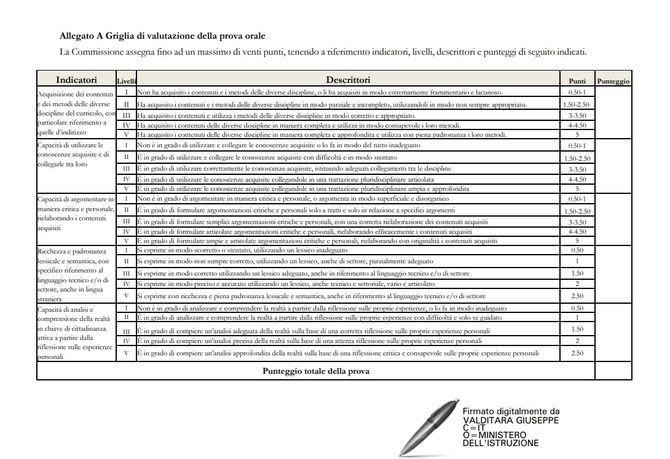

Simulazione seconda prova
PROVA TIPOLOGIA A
L’essere umano è da sempre alla continua e costante ricerca del piacere, un bisogno percepito dal cervello come una massima soddisfazione da raggiungere a qualsiasi costo.
Nel caso dei tossicodipendenti, però, questa ricerca innesca una serie di meccanismi di natura ossessivo-compulsiva, che si rivelano letteralmente rovinosi per il soggetto, il quale, spinto dalla necessità di assumere nuovamente quelle sostanze per trarne piacere, finisce alla fine per rovinare la propria vita.

“L’OMS definisce la “dipendenza patologica” come “condizione psichica, talvolta anche fisica, derivante dall’interazione tra un organismo e una sostanza, caratterizzata da risposte comportamentali e da altre reazioni che comprendono un bisogno compulsivo di assumere la sostanza in modo continuativo o periodico, allo scopo di provare i suoi effetti psichici e talvolta di evitare il malessere della sua privazione”. In questa definizione rientrano anche le dipendenze senza sostanza, che riguardano comportamenti problematici come il disturbo da gioco d’azzardo, lo shopping compulsivo, la new technologies addiction (dipendenza da internet, social network, videogiochi, televisione, ecc.), diverse nelle manifestazioni cliniche ma per molti aspetti correlate sul piano eziologico e psicopatologico.

La dipendenza da sostanze (tabacco, alcol, sostanze psicotrope illegali, farmaci fuori prescrizione medica) ha un importante impatto sociosanitario, con conseguenze dirette e indirette sull’ordine pubblico e sulla spesa sanitaria e sociale ed è oggetto di interventi generici e specifici da parte dello Stato. Le conseguenze negative sulla salute possono essere dirette, e derivare dagli effetti farmacologici della sostanza e dalla via di assunzione, o indirette, come epatite B e C, AIDS, disturbi del sistema nervoso centrale (SNC), cui si aggiungono conseguenze sociali legate a comportamenti illegali, violenze, incidenti.”
Ministero della Salute, 2022
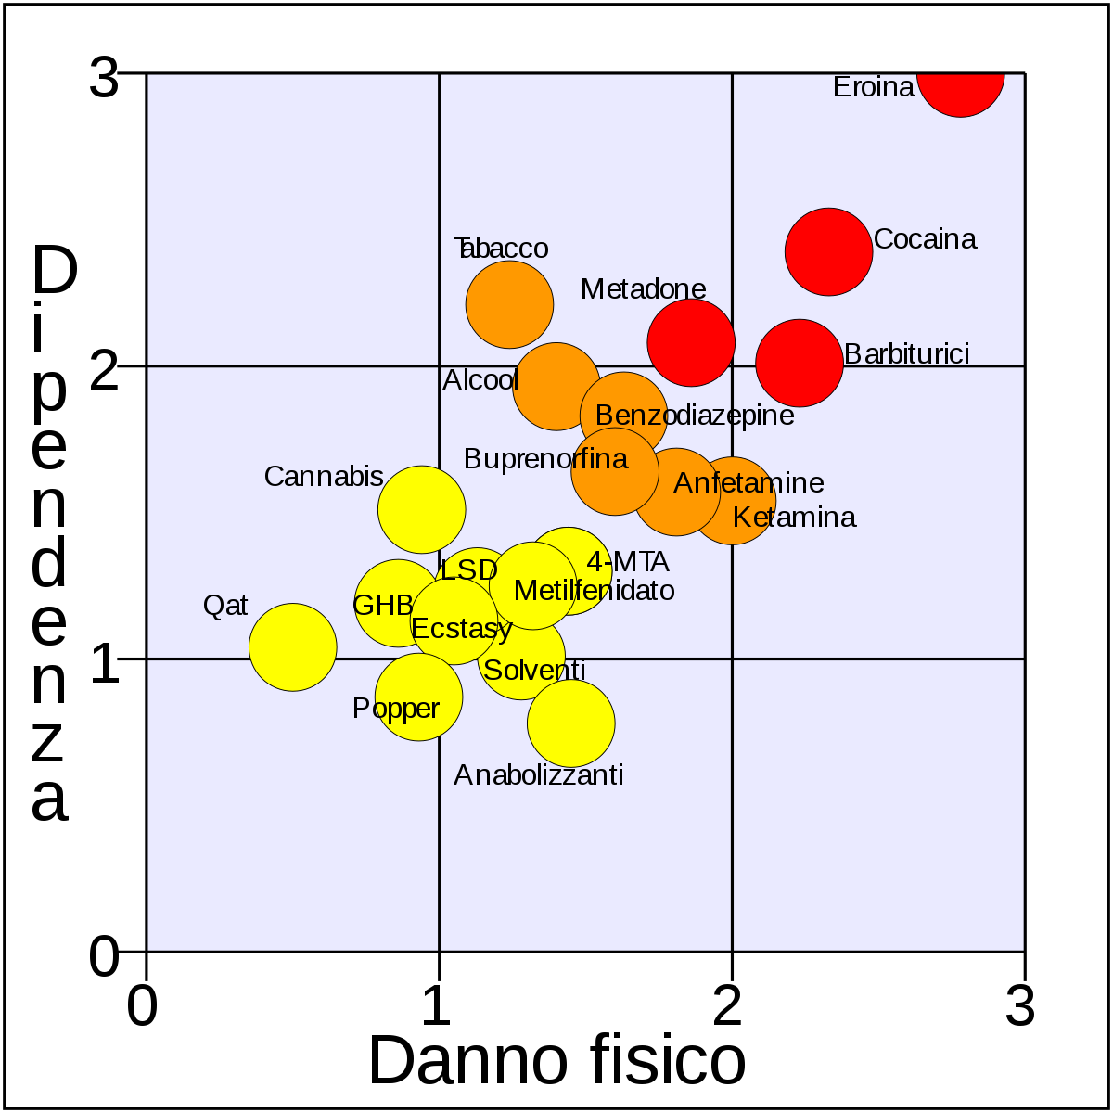

Sulla base dei dati e del grafico presente, il candidato illustri la problematica relativa alle tossicodipendenze, analizzandone le varie tipologie, definendo nel dettaglio le cause, le conseguenze fisiche e psicologiche e, infine, delineando quali terapie psico-comportamentali possono essere messe in atto per fornire aiuto e sostegno sia in contesti formali che informali. Il candidato spieghi anche quali sono e come funzionano gli enti che si occupano delle persone con dipendenze.

PROVA TIPOLOGIA B
La condizione di fragilità è spesso considerata una condizione di debolezza inutile, malata, inconsistente; è preferibile, invece, focalizzarsi su quelli che sono i valori di sensibilità, di gentilezza, di dignità tipica “del fragile”.

“[…] Le persone con disabilità abbiano la possibilità di scegliere, su base di uguaglianza con gli altri, il proprio luogo di residenza e dove e con chi vivere; le persone con disabilità abbiano accesso ad una varietà di servizi di sostegno domiciliari, residenziali e di altro tipo, compresa l'assistenza personale necessaria per consentire loro di vivere ed essere incluse nella società e impedire che siano isolate o segregate dalla collettività; i servizi e le strutture destinati alla popolazione generale siano messe a disposizione, su base di uguaglianza con gli altri, delle persone con disabilità e siano adattati ai loro bisogni".
Art. 19 Convenzione delle Nazioni Unite sui diritti delle persone con disabilità
Le Nazioni Unite, nel 2006, dopo il lavoro di quasi un decennio, hanno adottato la Convenzione sui diritti delle persone con disabilità, con il fine di promuovere i diritti e il benessere delle persone con disabilità e di garantire loro la piena ed effettiva partecipazione alla sfera sociale, politica, economica e culturale della società.

Giulia è una bambina nata pretermine (alla 30ª settimana di gestazione) con un peso corporeo di 1150 g. La bambina ha subìto una prolungata alterazione del flusso cerebrale, in quanto la nascita troppo precoce ne ha alterato i sistemi omeostatici, cioè di autoregolazione.
Alla nascita, Giulia è stata posta in incubatrice seguendo l’iter dei nati pretermine. Nonostante tutta l’attenzione del personale medico, è comunque emersa una paralisi cerebrale infantile di tipo emiplegico, ovvero che coinvolge solo una parte del corpo, in questo caso la sinistra.

Dopo un’attenta lettura del caso clinico proposto e, prendendo spunto dalle riflessioni determinate dalla lettura dell’articolo, il candidato definisca il concetto di disabilità ponendo l’accento su quali siano i comportamenti da assumere al fine di garantire al disabile integrazione ed inclusione in tutti i contesti quotidiani, prestando attenzione anche al diritto allo sport e alla sua tutela; inoltre si rappresentino quali possano essere le strategie da intraprendere per sostenere e supportare le famiglie sia da un punto di vista medico-sanitario che emotivo. Infine una brevissima riflessione personale in tema di Codice Etico dal punto degli standard etici di comportamento su come le strutture organizzative delle aziende del settore socio-sanitario dovrebbero intendere la “tutela della persona”.

PROVA TIPOLOGIA C
Spesso si sente parlare di isolamento. Ma cos’è veramente l’isolamento? È necessario analizzare l’etimologia della parola per cogliere in maniera più diretta il significato. Isolamento infatti deriva dal verbo isolare che, a sua volta, deriva da isola nel senso di terra separata in ogni suo punto dal continente. L’isolamento è quindi l’esclusione da rapporti o contatti con l'ambiente circostante, per lo più motivata da ragioni di sicurezza o di incompatibilità.
“L’Italia è notoriamente diventato uno dei Paesi a più elevato invecchiamento nel mondo.
Il tema della non autosufficienza legata all’età avanzata delle persone sta diventando sempre più oggetto di attenzione. Come è noto, infatti, l’allungarsi della vita non va sempre, purtroppo, di pari passo con il mantenimento di buone condizioni di salute o di condizioni sufficientemente compatibili con una gestione di vita autonoma. A tale situazione va ad aggiungersi anche il fatto che un numero sempre crescente di anziani vive solo per molteplici fattori: la morta del coniuge, esigenze lavorative dei figli, lontananze geografiche dei famigliari, etc. Sono emerse, infatti, proprio per il forte allargamento della fascia di utenti potenziali, necessità nuove, più complesse, legate alle varie tipologie di problematiche presentate dalle persone; così come è modificata, allungandosi, la durata del periodo dello stato di non autosufficienza, che sempre con maggiore frequenza può perdurare per molti anni”.

Sulla base di quanto letto il candidato descriva le fasi di realizzazione di un servizio per tale utenza considerando l’importanza e le responsabilità che vede coinvolti i Comuni, le Aziende sanitarie locali, i consorzi socio-assistenziali, il terzo settore o volontariato, le associazioni sportive amatoriali di ogni genere, ossia tutti i soggetti preposti alle prestazioni sociali, socio-sanitarie e assistenziali.
Citare interventi messi in atto dal Welfare State per questa fascia di utenti.

PROVA TIPOLOGIA C
Con maltrattamento infantile si comprende ogni forma di abuso e maltrattamento nei confronti di bambini/e e adolescenti. Si tratta di fenomeni complessi per le loro caratteristiche, che sono assai diverse a seconda dell’età della vittima, della tipologia e della gravità della violenza, del contesto in cui avviene e della relazione tra la vittima e l’autore della violenza.
La violenza sui minori è molto diffusa ma, al contempo, difficilmente rilevabile sia per meccanismi culturali di minimizzazione e negazione del fenomeno, sia perché si caratterizza per verificarsi prevalentemente all’interno della famiglia, col forte rischio di restare inespressa e invisibile, ampliando e cronicizzando i danni sul piano fisico e psicologico delle vittime.

Facendo riferimento alla legge quadro 328/2000, elabora un progetto finalizzato all’aiuto di un minore vittima di violenza.
Tieni conto di tutte le fasi che caratterizzano la creazione di un progetto:
- Chi sono o potrebbero essere, e secondo quali funzioni, i soggetti interessati al progetto secondo il principio di sussidiarietà
- Quali sono le caratteristiche fondamentali di un progetto e che tipo di violenza si affronta
- Di quale progetto personalizzato si tratta (PEI, PAI o PRI)
- Da chi è composto il Gruppo Operativo
- La Rete Formale e Informale
- Quali sono nello specifico le fasi del progetto e della “presa in carico”
- Identificazione degli obiettivi
- Definizione del modello di intervento e delle attività che verranno svolte
- Definizione delle modalità di valutazione
- Individuazione dei mezzi e delle risorse disponibili
- I servizi socio-assistenziali, socio-sanitari e le società sportive
- Valutazione e risultato finale (l’obiettivo è stato raggiunto?)

Percorsi integrati e pluridisciplinari: Unità Didattiche di Apprendimento
Tenuto conto delle modalità di svolgimento del colloquio, in ottemperanza a quanto stabilito dal Ministero della Pubblica Istruzione con Ordinanza n° 45 del 09 marzo 2023 i docenti hanno privilegiato la trasversalità degli argomenti trattati, finalizzati a favorire la trattazione dei nodi concettuali caratterizzanti le diverse discipline. Nella predisposizione dei materiali e nella assegnazione ai candidati la sottocommissione tiene conto del percorso didattico effettivamente svolto, al fine di considerare le metodologie adottate, i progetti e le esperienze realizzati valorizzando un approccio integrato e pluridisciplinare:

Area Tematica

Classe: V SSAS sez. B
Prerequisiti (disciplinari e linguistici): | -Capacità di intervenire in modo pertinente rispettando il proprio turno.  -Discutere e riferire quanto appreso  - Conoscere la lingua inglese in un livello pre-intermediate  -Capacità di “planning”e “organizing”
Abilità: | - Spirito di iniziativa e intraprendenza  - Assumere e svolgere compiti e iniziative  - Trovare nuove soluzioni per sperimentare problemi;  - Adottare strategie di problem solving
Obiettivi trasversali  (Competenze in uscita) | - Utilizzare le tecnologie digitali come ausilio per la cittadinanza attiva.  - Osservare e identificare fenomeni  - Imparare a imparare  - Comunicare  - Individuare collegamenti e relazioni  - Acquisire ed interpretare l’informazione  - Progettare  - Applicare la soluzione e commentare i risultati.  - Capacità di utilizzare i diversi device correttamente, di rispettare i comportamenti nella rete e di navigare in modo sicuro.
AUTOVALUTAZIONE, VERIFICA E VALUTAZIONE
-La verifica conclusiva terrà conto dell’impegno,
della partecipazione attiva di ciascun componente e
dell’elaborato prodotto.
-La valutazione terrà, altresì, conto della situazione di partenza del gruppo classe, del percorso laboratoriale, del rispetto delle tempistiche e delle competenze disciplinari acquisite.
Metodologie e Strumenti | - Lezione frontale  - Lezione interattiva: condivisione di idee, argomentazioni sulle proposte fatte.  - Utilizzo delle nuove tecnologie.  - Attività di gruppo; attività di cooperative learning.
Struttura Unità:  La Famiglia | Italiano:  - Giovanni Pascoli e la “poetica del fanciullino”  - Giovanni Verga e “I Malavoglia”  - Eugenio Montale e Umberto Saba “A mia madre”.  Storia:  - La Prima guerra mondiale  - Il boom economico degli anni ’60 in Italia  - Il secondo dopoguerra.  Igiene:  - Gravidanza, parto ed allattamento, la depressione post partum  - Il bambino con disabilità motoria o intellettiva  - La relazione di cura con la persona non autosufficiente.  Psicologia:  - Famiglia e violenza assistita  - Interventi a favore delle famiglie  - Il sistema famiglia: ruoli e caratteristiche.  Inglese:  - Childcare options  - Safety and Emergencies for kids  - Adult-adolescence communication  Francese:  - Les activités de l’assistant social  - Les adolescents  - Les relations avec les adultes et les pairs.  Tecnica amministrativa:  - L’assegno per il nucleo familiare, nucleo familiare, reddito familiare e tabelle  - I congedi parentali, Art. 31 Costituzione e Art. 37 Costituzione  - Il Welfare State e gli interventi pubblici di protezione civile: la “dichiarazione sostitutiva unica”.  Scienze motorie:  - Pedagogia dello Sport  - Strategie di promozione dello Sport nelle famiglie  - Il ruolo dei genitori nello sport  Diritto e legislazione socio sanitaria:  - La disciplina della famiglia e i vincoli familiari  - Il matrimonio e la famiglia  - La separazione e il divorzio  Matematica: I limiti e il dominio di una funzione  Metodologie operative:  - Definizione di famiglia e aspetti generali  - Dalla famiglia patriarcale ai nostri giorni  - Influenza della famiglia sull’educazione dei figli
Struttura Unità:  Senilità | Italiano:  - Italo Svevo e Senilità  - Cesare Pavese “La luna e i falò”  - Giosué Carducci e “Pianto Antico”.  Storia:  - La Seconda guerra mondiale  - La guerra fredda  - Destra e Sinistra storica.  Igiene:  - Patologie neurodegenerative  - Sindrome ipocinetica  - Il processo di invecchiamento e le patologie dell’anziano.  Psicologia:  - La demenza senile: le diverse tipologie di demenza  - L’anziano fragile  - Interventi e servizi alle demenze.  Inglese:  - Aliments and lifestyles for old people  - Service structures for elderly people  - Dementia  Francese:  - L’aide aux personnes âgées  - Notions élementaires sur la maladie et la démence  - “FLORIDA” une comédie française sur la vieillesse – (film di Philippe Le Guay).  Tecnica amministrativa:  - La protezione sociale in Italia: Previdenza, Assistenza e Sanità  - Il sistema di previdenza sociale e i rapporti delle aziende con l’INPS: Comunicazione unica, prestazioni previdenziali e assistenziali, prestazioni a sostegno del reddito e attività di vigilanza  - La previdenza pubblica, la previdenza integrativa: (fondi pensione) e la previdenza individuale: (piani individuali pensionistici e altre soluzioni).  Scienze motorie:  - Tecniche di primo soccorso  - Concetto di salute come mantenimento  - Principi di prevenzione e sicurezza personale e altrui  Diritto e legislazione socio sanitaria:  - L’assistenza agli anziani  - L’abbandono dei genitori anziani e la responsabilità dei figli  - I servizi agli anziani  Matematica:  - Massimi e minimi  - Derivate  Metodologie operative:  - Servizi di assistenza agli anziani  - La casa di riposo  - La terza età nel mondo contemporaneo
Struttura Unità:  I minori e la società | Italiano:  - Giovanni Verga e Rosso Malpelo  - Italo Calvino e “Il visconte dimezzato”  - Giuseppe Ungaretti e “Fratelli”  Storia:  - I Balilla e la politica fascista  - La nascita della società di massa  - La globalizzazione.  Igiene:  - Violenze e maltrattamenti minorili  - Alterazioni del comportamento infantile: paure, ansia e fobie  - Depressione infantile.  Psicologia:  - Teoria psicosociale di Erikson  - Attaccamento materno: la teoria di Bowbly  - Maltrattamento minorile e servizi sul territorio.  Inglese:  - Stages of adolescence  - The Montessori Method  - Orphan structures  Francese:  -L’adolescence  - Les métiers dans le domaine de l’animation et l’éducation  - Educateur de jeunes enfant  Tecnica amministrativa:  - L’assegno per il nucleo familiare, nucleo familiare, reddito familiare e tabelle  - I congedi parentali, Art. 31 Costituzione e Art. 37 Costituzione  - Il Welfare State e gli interventi pubblici di protezione civile: la “dichiarazione sostitutiva unica”.  Scienze motorie:  - Le attività motorie nei vari periodi storici  - Sport in ambiente urbano (aerobica, step, cardio-fitness)  - Sport di squadra e individuali  Diritto e legislazione socio sanitaria:  - L’obbligo scolastico e il divieto di lavoro minorile  - Il minore in stato di abbandono  - L’affidamento del minore  - L’adozione del minore  Matematica: Classificazione delle funzioni  Metodologie operative:  - I bisogni socioassistenziali dell’infanzia  - Lo sviluppo infantile  - Adolescenza e pubertà: la transizione dall’infanzia verso la giovinezza
Struttura Unità:  Le nuove tecnologie della comunicazione | Italiano:  - Marinetti e il Manifesto Futurista – esaltazione della tecnologia  - Luigi Pirandello “I quaderni di Serafino Gubbio operatore”  - Gli scapigliati  Storia:  - La propaganda dei regimi dittatoriali  - La nascita del WWW  - La guerra fredda e lo spionaggio  Igiene:  - L’importanza della comunicazione con la persona assistita: possibili strategie e problematiche  - Autismo  - Strumenti compensativi nei Disturbi Specifici dell’Apprendimento.  Psicologia:  - Comunicazione verbale e non; La comunicazione nelle professioni di aiuto  - Funzioni della comunicazione: teoria di Jakobson  - L’arte come terapia comunicativa.  Inglese:  - Technology in education  - Technology in social works  - Bullying and cyberbullying  Francese:  - Le Cyberharcelement  - La Révolution numérique (digitale)  Tecnica amministrativa:  - I valori etici nell’organizzazione aziendale, l’evoluzione delle teorie organizzative e l’organizzazione nelle aziende del settore socio-sanitario  - I rapporti tra struttura organizzativa e pianificazione strategica  - La qualità della gestione delle aziende del settore socio-sanitario, monitoraggio, valutazione e “la carta dei servizi”.  Scienze motorie:  - E-Sports  - Le nuove tecnologie negli Sport  - Tecniche di espressione corporea per rappresentare idee e stati d’animo  Diritto e legislazione socio sanitaria: Le reti sociali: formali e informali  Matematica: Funzioni logaritmiche e interpretazione di un grafico  Metodologie operative:  - Il linguaggio dei giovani e il messaggio pubblicitario  - La comunicazione nelle fiabe  - Tecniche di comunicazione facilitata
Struttura Unità:  Diversità e inclusione | Italiano:  - Giovanni Verga e “Mastro-don Gesualdo”  - Giacomo Leopardi e “A Silvia”  - Gabriele d’Annunzio e la pagina finale de “il piacere”;  Storia:  - La rivoluzione russa  - La politica razziale di Hitler  - Il crollo del muro di Berlino  Igiene:  - Alterazioni cromosomiche: sindrome di Down  - BES e DSA: il disagio scolastico e come prevenirlo  - Progetti di intervento per le persone in difficoltà  Psicologia:  - Le dinamiche del gruppo classe: il bullismo  - ADHD: manifestazione e terapie  - I disturbi specifici dell’apprendimento (DSA).  Inglese:  - Homeless people  - Immigrants’ inclusion  - The working role of the adult with Down’s Syndrome  Francese:  - L’immigration  - Les sans-abri (persone senza dimora)  - Trisomie 21 (Syndrome de down)  Tecnica amministrativa:  - Le organizzazioni non lucrative di utilità sociale (ONLUS)  - le cooperative sociali e gli enti caritativi e le “social card”  Scienze motorie:  - Sport come mezzo di inclusione sociale  - Sport per tutti: caratteristiche e benefici  - Sport di squadra  Diritto e legislazione socio sanitaria:  - L’accoglienza degli immigrati  - L’inclusione e la lotta alla povertà  Matematica: Funzioni irrazionali e funzioni inverse  Metodologie operative:  - Centri di cura per la salute mentale  - Gli handicap derivanti da malattie croniche  - Lo svantaggio e l’emarginazione
Struttura Unità:  La disabilità | Italiano:  - Italo Svevo e la Nevrosi  - La poesia e il romanzo del ‘900 (crollo della figura dell’eroe)  - Luigi Pirandello e la follia ne “Uno, nessuno e centomila”  Storia:  - La Guerra Fredda  - Il secondo dopoguerra  - L’ottenimento dei diritti civili in America e Sudafrica  Igiene:  - Disabilità e ICF-International Classification of Functioning  - Definizione di menomazione, disabilità e handicap  - Cause di disabilità: prenatali, perinatali e postnatali  Psicologia:  - I comportamenti problema  - La presa in carico dei soggetti diversamente abili  - Disabilità: dall’ ICIDH all’ ICF.  Inglese:  - Types of disabilities  - Music Therapy and Pet Therapy  - Rehabilitation centres  Francese:  - Les différents handicaps  - La musicothérapie  Tecnica amministrativa:  - Il trattamento dei dati personali (il codice della privacy)  - Il fascicolo sanitario elettronico (FSE) e l’accesso al FSE  Scienze motorie:  - Paralimpiadi  - Potenziare le capacità motorie attraverso lo sport  - Tutela del diritto allo sport per disabili (leggi)  Diritto e legislazione socio sanitaria:  - L’inserimento al lavoro dei disabili  - La tutela dei disabili  - Le prestazioni per l’inserimento sociale dei disabili  Matematica: Funzioni crescenti e decrescenti  Metodologie operative:  - Le principali forme di disabilità infantile  - Disabilità, famiglia e società  - Autismo infantile
Struttura Unità:  Le professioni d’aiuto | Italiano:  - Leopardi e la concezione di solidarietà  - Eugenio Montale e “Il sogno del prigioniero”  - Simbolismo e naturalismo e il sogno come evasione  Storia:  - I partigiani  - Il secondo dopoguerra e la NATO  - Il new deal  Igiene:  - Le figure professionali in ambito socio-sanitario  - Il Sistema Sanitario Nazionale  - Le strutture sanitarie e i centri di assistenza al malato.  Psicologia:  - I rischi delle professioni di aiuto: il burnout  - Il ruolo dell’Oss: obblighi e doveri  - Empatia e comunicazione attiva nelle relazioni.  Inglese:  - Social workers  - Group Therapy  - Amnesty International  Francese:  - Les metiers dans le domaine de l’assistance  - Amnesty international France et sa mission  Tecnica amministrativa:  - Le organizzazioni non lucrative di utilità sociale (ONLUS), le cooperative sociali e gli enti caritativi e le “social card”  - il passaggio dall’economia di mercato all’economia sociale  - L’economia sociale e responsabile.  Scienze motorie:  - Identità e Sport  - Sport Coaching  - Alimentazione e Sport  Diritto e legislazione socio sanitaria: Gli istituti di protezione dei minori  Matematica: Dominio di una funzione ed intersezione con gli assi  Metodologie operative:  - I servizi sociosanitari del territorio  - Terzo settore, volontariato, croce rossa  - Medicina preventiva e sicurezza nelle strutture di accoglienza e cura
Struttura Unità:  Disturbi e dipendenze | Italiano:  - Gabriele d’Annunzio e il Piacere  - Italo Svevo e il Fumo  - Simbolisti e naturalisti  Storia:  - Il mondo contemporaneo e il WWW  - La seconda guerra mondiale  - La prima guerra mondiale  Igiene:  - Disturbi del comportamento alimentare  - Dipendenza da alcool e stupefacenti  - Il gioco d’azzardo e la dipendenza dai social network.  Psicologia:  - La tossicodipendenza: il Sert e la presa in cura  - Droga e adolescenza: fattori di rischio  - il disagio psichico  - la Legge Basaglia.  Inglese:  - Eating disorders  - Addictions of modern times (videogames, social networks)  - Alcohol addiction  Francese:  - L’alcoolisme  -La dépendance aux drogues – Le tabac  Tecnica amministrativa:  - Il trattamento dei dati personali (il codice della privacy)  - il fascicolo sanitario elettronico (FSE) e l’accesso al FSE  Scienze motorie:  - Dipendenza dall’attività sportiva o allenamento  - Disturbi alimentari cura e prevenzione  Diritto e legislazione socio sanitaria: Le dipendenze e la salute mentale  Matematica: Funzioni irrazionali e funzioni esponenziali  Metodologie operative:  - Il tabagismo e la dipendenza dalla nicotina  - Le droghe  - L’obesità

13.Progetto trasversale di Educazione Civica
Sono state inserite, nella programmazione e nell’orario curriculare delle classi V, tematiche inerenti alla Costituzione, le istituzioni dello Stato italiano, dell’Unione europea e degli organismi internazionali (tematiche ai sensi dell’art.3l.92/2019). Il progetto è stato curato da tutti i docenti curriculari, coadiuvati dai docenti di Diritto ed Economia. Come da delibera del Collegio docenti (verb. 1 del 02/10/2021), l’insegnamento dell’educazione civica è trasversale, per un totale di 33 ore curricolari in tutte le classi del biennio e del triennio per ciascun anno scolastico, e un totale di 165 ore nei cinque anni (Fonti normative: Legge 20 agosto 2019, n. 92, concernente «Introduzione dell’insegnamento scolastico dell’educazione civica»; DM del 22.06.2020 ‐ Linee guida per l’insegnamento dell’educazione civica, ai sensi dell’articolo 3 della legge 20 agosto 2019, n. 92; Allegato A DM 22.06.2020‐ Linee guida per l’insegnamento dell’educazione civica).
Il progetto è stato svolto in sintonia con le azioni di sensibilizzazione e formazione finalizzate all’acquisizione di conoscenze e competenze relative alle attività di Educazione civica, per come enucleate all’interno delle singole discipline ed esposte nell’Unità di Apprendimento (allegato verb. 1 Consiglio di classe del 01/10/2022).

Al fine di costruire una visione d’insieme degli ambiti e dei contenuti che verranno analizzati, si riportano, di seguito, gli obiettivi presenti nella programmazione dell’intero quinquennio, come da Allegato C Integrazioni al Profilo educativo, culturale e professionale dello studente a conclusione del secondo ciclo del sistema educativo di istruzione e di formazione (D. Lgs. 226/2005, art. 1, c. 5, Allegato A), riferite all’insegnamento trasversale dell’educazione civica:
• Conoscere l’organizzazione costituzionale ed amministrativa del nostro Paese per rispondere ai propri doveri di cittadino ed esercitare con consapevolezza i propri diritti politici a livello territoriale e nazionale.
• Conoscere i valori che ispirano gli ordinamenti comunitari e internazionali, nonché i loro compiti e funzioni essenziali Essere consapevoli del valore e delle regole della vita democratica anche attraverso l’approfondimento degli elementi fondamentali del diritto che la regolano, con particolare riferimento al diritto del lavoro.
• Esercitare correttamente le modalità di rappresentanza, di delega, di rispetto degli impegni assunti e fatti propri all’interno di diversi ambiti istituzionali e sociali. Partecipare al dibattito culturale.
• Cogliere la complessità dei problemi esistenziali, morali, politici, sociali, economici e scientifici e formulare risposte personali argomentate.
• Prendere coscienza delle situazioni e delle forme del disagio giovanile ed adulto nella società contemporanea e comportarsi in modo da promuovere il benessere fisico, psicologico, morale e sociale.
• Rispettare l’ambiente, curarlo, conservarlo, migliorarlo, assumendo il principio di responsabilità. Adottare i comportamenti più adeguati per la tutela della sicurezza propria, degli altri e dell’ambiente in cui si vive, in condizioni ordinarie o straordinarie di pericolo, curando l’acquisizione di elementi formativi di base in materia di primo intervento e protezione civile.
• Perseguire con ogni mezzo e in ogni contesto il principio di legalità e di solidarietà dell’azione individuale e sociale, promuovendo principi, valori e abiti di contrasto alla criminalità organizzata e alle mafie.
• Esercitare i principi della cittadinanza digitale, con competenza e coerenza rispetto al sistema integrato di valori che regolano la vita democratica. Compiere le scelte di partecipazione alla vita pubblica e di cittadinanza coerentemente agli obiettivi di sostenibilità sanciti a livello comunitario attraverso l’Agenda 2030 per lo sviluppo sostenibile.
• Operare a favore dello sviluppo eco‐sostenibile e della tutela delle identità e delle eccellenze produttive del Paese. Rispettare e valorizzare il patrimonio culturale e dei beni pubblici comuni.

Al fine di assolvere la loro funzione di cittadini, gli studenti necessitano di conoscenze sempre più ampie, per cui nella programmazione quinquennale sono presenti approfondimenti sul sistema socio-politico nazionale, sui problemi legati alla società e alla dimensione europea e non.
Le conoscenze che tutti debbono acquisire, quindi, alla fine del percorso quinquennale, sono:
a) l’iter didattico istituzionale, dall’atomo istituzionale nazionale (Comune) all’organismo istituzionale sovranazionale (Comunità Europea);
b) i contenuti e gli obiettivi dei seguenti documenti: Costituzione della Repubblica italiana, Statuto dei lavoratori, Dichiarazione universale dei diritti dell’uomo, Carta dei diritti dell’Ue e la Costituzione europea;
c) gli obiettivi di Organismi Internazionali: Onu – Unesco - Tribunale internazionale dell’Aia -Alleanza Atlantica –Unicef - Amnesty International - Croce Rossa;
d) conoscenza e comprensione dei diritti umani e dei valori democratici tra cui equità e giustizia;
e) conoscenza e comprensione delle norme sociali e norme giuridiche, regole fondamentali per una civile convivenza; rispetto delle persone; rispetto dell’ambiente; rispetto della legge come principio fondamentale di libertà ed uguaglianza; devianze giovanili; sostanze stupefacenti: effetti nocivi per i singoli e per la collettività; Educazione stradale.
Per diventare cittadini attivi e responsabili gli studenti dovranno dimostrare di possedere le seguenti competenze essenziali, oltre alle fondamentali competenze chiave predisposte dal Consiglio dell’Unione Europea il 22 maggio 2018 (Raccomandazione sulle competenze chiave per l’apprendimento permanente):
• competenze civiche (partecipazione alla società tramite azioni come il volontariato e l’intervento sulla politica pubblica attraverso il voto e il sistema delle petizioni, nonché partecipazione alla governance della scuola);
• competenze sociali (vivere e lavorare insieme agli altri, risolvere i conflitti);
• competenze di comunicazione (ascolto, comprensione e discussione);
• competenze interculturali (stabilire un dialogo interculturale e apprezzare le differenze culturali);
• Collocare l’esperienza personale in un sistema di regole fondato sul reciproco riconoscimento dei diritti garantiti dalla Costituzione, a tutela della persona, della collettività e dell’ambiente;
• Riconoscere le caratteristiche essenziali del sistema giuridico e i principi su cui si basano.
Alla fine del percorso didattico l’alunno avrà acquisito:
- Dignità umana: identificare i diritti umani nella cultura, nella storia dell’umanità e negli ordinamenti giuridici nazionali e internazionali;
- Identità e appartenenza: conoscere le proprie radici storiche e i principi fondamentali della Costituzione della Repubblica Italiana e della Carta dei diritti fondamentali dell’Unione europea;
- Alterità e relazione: riconoscere come la ricchezza e la varietà delle dimensioni relazionali dell’esperienza umana porti a concretizzazioni istituzionali e ordinamentali che tengono conto della storia di ogni popolo;
- Partecipazione: conoscere le carte internazionali dei diritti umani e dell’ambiente, gli organismi che le hanno approvate e sottoscritte, le Corti che ne sanzionano le violazioni.
Le lezioni sono state svolte nel rispetto del monte ore complessivo (33 ore annue), durante le ore curricolari delle discipline interessate (un totale di circa 3 ore annue a disciplina, in base ad un calendario predisposto dai rispettivi Consigli di classe), e sono state articolate nei seguenti moduli, corrispondenti ai programmi dei singoli docenti su tematiche di educazione civica riferibili e collegabili alle proprie discipline:

CLASSE QUINTA Sezione B ISTITUTO PROFESSIONALE DEI SERVIZI PER LA SANITA’ E L’ASSISTENZA SOCIALE
Obiettivi | Promuovere la comprensione del ruolo essenziale che le istituzioni hanno storicamente svolto e continuano a svolgere oggi, come basi per lo svolgimento della vita democratica attraverso l’approfondimento di alcuni elementi fondamentali del diritto che la regolano. Elevare il senso di efficacia civica, l’impatto che i cittadini possono avere sulle politiche a tutti i livelli di governo, sul carattere e sugli scopi delle associazioni e degli sforzi della società civile.
Competenze chiave per  l’apprendimento permanente  (*) | - Competenza alfabetica funzionale  - Competenza multilinguistica  - Competenza matematica e competenza in scienze, tecnologie e ingegneria  - Competenza digitale  - Competenza personale, sociale e capacità di imparare a imparare  - Competenza in materia di cittadinanza  - Competenza in materia di consapevolezza ed espressione culturali
Abilità | Collocare l’esperienza personale in un sistema di regole fondato sul reciproco riconoscimento di diritti e doveri.  Riconoscere le caratteristiche essenziali del tema.

MACRO-AREE  1 Modulo:  educazione al rispetto e alla valorizzazione del patrimonio culturale e dei beni pubblici comuni | TEMATICHE
 | Discipline | Ore  I quadrimestre |  | Periodo (Mese) | Indicazioni del dipartimento disciplinare
 | ITALIANO  Prof. Quattromani Vitaliano | 2 |  | Dicembre/Gennaio | - Patrimonio culturale, Patrimonio naturale e Paesaggio culturale.
 | STORIA  Prof. Quattromani Vitaliano | 2 |  | Dicembre/Gennaio | - La protezione giuridica del patrimonio culturale in Italia;  - La Convenzione di Faro;
 | INGLESE  Prof.ssa Pesticcio Rossella | 2 |  | Dicembre/Gennaio | - The use of cultural heritage;
 | FRANCESE  Prof.ssa Polverino Loredana | 2 |  | Dicembre/Gennaio | - L’Italia e il Patrimonio culturale dell’Unesco;  - Il codice dei beni culturali e del paesaggio;
 | METODOLOGIE OPERATIVE  Prof.ssa Toro Francesca | 2 |  | Dicembre/Gennaio | - La tutela e la valorizzazione del patrimonio culturale italiano;
 | PSICOLOGIA GENERALE ED APPLICATA  Prof.ssa Macchiarulo Ida | 2 |  | Dicembre/Gennaio | - Patrimonio culturale e i beni pubblici comuni;

MACRO-AREE  2 Modulo:  Educazione alla cittadinanza attiva | TEMATICHE
 | Discipline | Ore  II quadrimestre |  | Periodo (Mese) | Indicazioni del dipartimento disciplinare
 | IGIENE E CULTURA MEDICO SANITARIA  Prof.ssa Bove Donatella | 3 |  | Febbraio/Marzo | - Che cosa vuol dire essere un cittadino attivo;
 | MATEMATICA  Prof.ssa Valentina Cascone | 4 |  | Febbraio/Marzo | - Elementi di base in materia di protezione civile;
 | DIRITTO ED ECONOMIA DEL SETTORE SOCIO-SANITARIO  Prof. Rega Michele | 3 |  | Febbraio/Marzo | - L’educazione al volontariato;

MACRO-AREE  3 Modulo:  Educazione stradale | TEMATICHE
 | Discipline | Ore  II quadrimestre |  | Periodo (Mese) | Indicazioni del dipartimento disciplinare
 | STORIA  Prof. Quattromani Vitaliano | 4 |  | Aprile/ Maggio | - Guida e reati;
 | TECNICA AMMINISTRATIVA  Prof. Pieri Antonio | 2 |  | Aprile/ Maggio | - La mobilità sostenibile;
 | SCIENZE MOTORIE  Prof. Fernando Ruscitto | 5 |  | Aprile/ Maggio | - Il codice della strada;

*) COMPETENZE CHIAVE PER L’APPRENDIMENTO PERMANENTE
Competenza alfabetica funzionale | - capacità di individuare, comprendere, esprimere, creare e interpretare concetti, sentimenti, fatti e opinioni, in forma sia orale sia scritta, utilizzando materiali visivi, sonori e digitali attingendo a varie discipline e contesti.  - abilità di comunicare e relazionarsi efficacemente con gli altri in modo opportuno e creativo.
Competenza multilinguistica | - capacità di utilizzare diverse lingue in modo appropriato ed efficace allo scopo di comunicare. -comprendere, esprimere e interpretare concetti, pensieri, sentimenti, fatti e opinioni in forma sia orale sia scritta (comprensione orale, espressione orale, comprensione scritta ed espressione scritta) in una gamma appropriata di contesti sociali e culturali a seconda dei desideri o delle esigenze individuali.  - dimensione storica e competenze interculturali: capacità di mediare tra diverse lingue e mezzi di comunicazione.  - mantenimento e ulteriore sviluppo delle competenze relative alla lingua madre, nonché l’acquisizione della lingua ufficiale o delle lingue ufficiali di un paese.
Competenza matematica e competenza in scienze, tecnologie e ingegneria | - capacità di sviluppare e applicare il pensiero e comprensione matematica per risolvere una serie di problemi in situazioni quotidiane. Partendo da una solida padronanza della competenza aritmetico-matematica, l’accento è posto sugli aspetti del processo e dell’attività oltre che sulla conoscenza. La competenza matematica comporta, a differenti livelli, la capacità di usare modelli matematici di pensiero e di presentazione (formule, modelli, costrutti, grafici, diagrammi) e la disponibilità a farlo.  Competenza in scienze: capacità di spiegare il mondo che ci circonda usando l’insieme delle conoscenze e delle metodologie, comprese l’osservazione e la sperimentazione, per identificare le problematiche e trarre conclusioni che siano basate su fatti empirici, e alla disponibilità a farlo.  Competenza in tecnologie e ingegneria: sono applicazioni di tali conoscenze e metodologie per dare risposta ai desideri o ai bisogni avvertiti dagli esseri umani. La competenza in scienze, tecnologie e ingegneria implica la comprensione dei cambiamenti determinati dall’attività umana e della responsabilità individuale del cittadino.
Competenza digitale | -interesse per le tecnologie digitali e loro utilizzo con dimestichezza e spirito critico e responsabile per apprendere, lavorare e partecipare alla società. Essa comprende l’alfabetizzazione informatica e digitale, la comunicazione e la collaborazione, l’alfabetizzazione mediatica, la creazione di contenuti digitali (inclusa la programmazione), la sicurezza (compreso l’essere a proprio agio nel mondo digitale e possedere competenze relative alla cybersicurezza), le questioni legate alla proprietà intellettuale, la risoluzione di problemi e il pensiero critico.

Competenza personale, sociale e capacità di imparare a imparare | - consiste nella capacità di riflettere su sé stessi, di gestire efficacemente il tempo e le informazioni, di lavorare con gli altri in maniera costruttiva, di mantenersi resilienti e di gestire il proprio apprendimento e la propria carriera.  - capacità di far fronte all’incertezza e alla complessità, di imparare a imparare, di favorire il proprio benessere fisico ed emotivo, di mantenere la salute fisica e mentale, nonché di essere in grado di condurre una vita attenta alla salute e orientata al futuro, di empatizzare e di gestire il conflitto in un contesto favorevole e inclusivo.
Competenza in materia di cittadinanza | - capacità di agire da cittadini responsabili e di partecipare pienamente alla vita civica e sociale, in base alla comprensione delle strutture e dei concetti sociali, economici, giuridici e politici oltre che dell’evoluzione a livello globale e della sostenibilità.
Competenza imprenditoriale | - capacità di agire sulla base di idee e opportunità e di trasformarle in valori per gli altri.  - competenza fondata sulla creatività, il pensiero critico e sulla risoluzione di problemi, sull’iniziativa e sulla perseveranza, nonché sulla capacità di lavorare in modalità collaborativa al fine di programmare e gestire progetti che hanno un valore culturale, sociale o finanziario.
Competenza in materia di  consapevolezza ed espressione culturali | - comprensione e rispetto di come le idee e i significati vengono espressi creativamente e comunicati in diverse culture e tramite tutta una serie di arti e altre forme culturali.  - capire, sviluppare ed esprimere le proprie idee e il senso della propria funzione o del proprio ruolo nella società in una serie di modi e contesti.

L’Educazione civica, in quanto disciplina curriculare, è stata oggetto di valutazione collegiale nello scrutinio sia intermedio che finale, secondo le disposizioni presenti nel Decreto M. I. 22.06.2020, n. 35, All. A.

Percorsi per le Competenze Trasversali e l’Orientamento
Per l’anno 2022/2023 l’Istituto Merini e la Società Cervellotik S.r.l hanno in essere una convenzione per l’attività del Percorso per le Competenze Trasversali e L’Orientamento (PCTO) a partire dal 31/01/2023, per tutte le classi quinte, attraverso la piattaforma SchoolUp. La piattaforma propone percorsi pre-strutturati "chiavi in mano" innovativi e coinvolgenti su educazione all'imprenditorialità (startup formativa simulata), mondo del lavoro e orientamento (cv, ricerca attiva, primo colloquio), ambiti trasversali alle materie curricolari (scrittura creativa e digitale) e professioni digitali (blogger). Ciascuno studente attraverso le credenziali fornite dal docente tutor, accede alla piattaforma SchoolUp, segue lezioni online, svolgendo dei quiz di verifica per ciascun modulo analizzato, per un totale di 115 ore più 30 ore che i ragazzi svolgeranno in classe durante l’orario di lezione. Essendo pervenute ulteriori certificazioni relative ai percorsi per le competenze trasversali e per l’orientamento, si precisa che la documentazione relativa ai suddetti percorsi svolti negli anni precedenti, anche autonomamente, è stata acquisita dalla segreteria e verrà verbalizzata dal Consiglio di Classe in sede di scrutinio finale.
IL percorso si suddivide in diversi moduli i quali insegnano, con parole semplici e con adeguata leggerezza, come gestire un'azienda, e come imprenditori importanti abbiano fatto a diventare tali partendo da una semplice idea, proprio come abbiamo fatto noi durante l'attività, una tematica che, nel settore dei Servizi per la Sanità e l’Assistenza Sociale, fa da cardine ed è in linea con il percorso di studi.
“Grazie alla piattaforma School Up gli studenti hanno ricevuto stimoli diversi per poter essere indirizzati al meglio sulla futura carriera universitaria o lavorativa. Nel caso dell’indirizzo professionale dei Servizi per la Sanità e l’Assistenza Sociale, gli studenti sono entrati nell’ottica che la sanità non deve essere più vista in termini di costi ma in un’ottica di investimento ed innovazione. Pertanto è fondamentale costruire percorsi scolastici che impongano il concetto di valore trasversale a tutti gli attuali modelli organizzativi. Il benessere del singolo utente resta al centro dell’attenzione scientifica che continuerà sempre a proporre soluzioni e cure.” così commenta il docente tutor assegnato a questa classe.

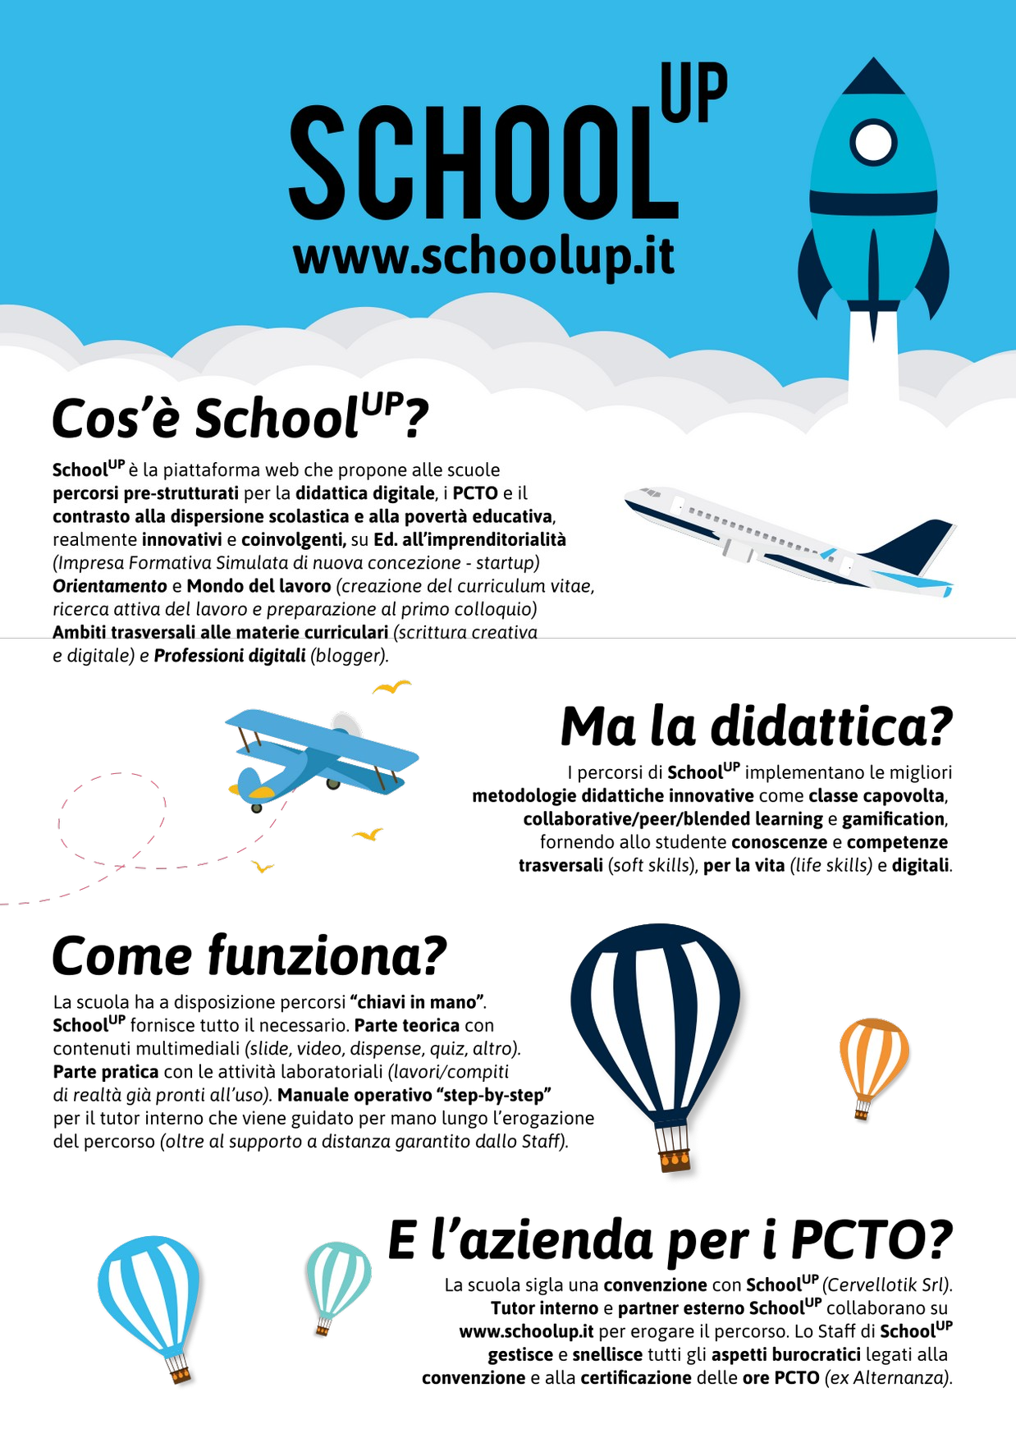

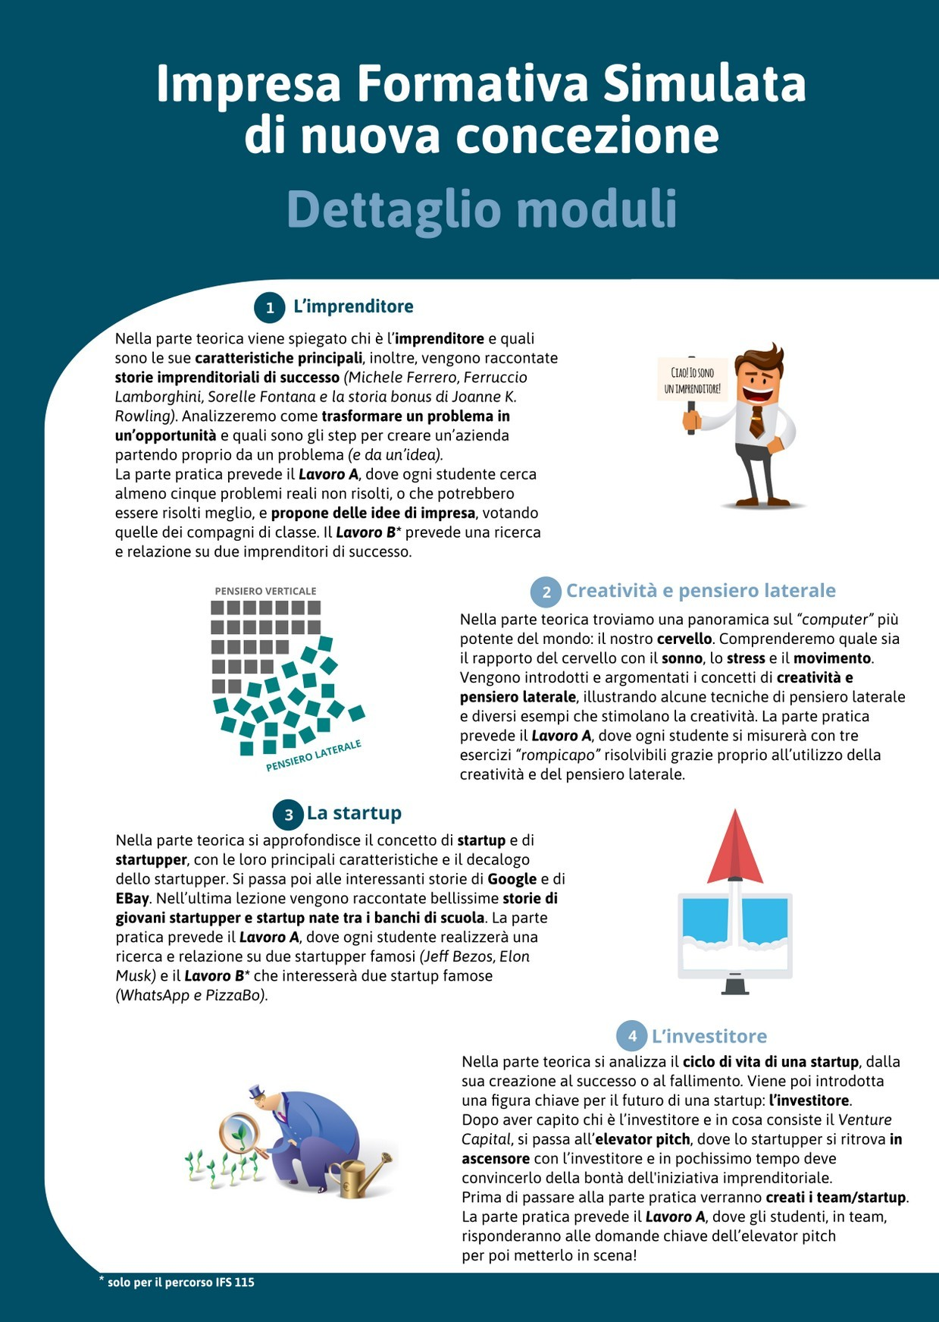

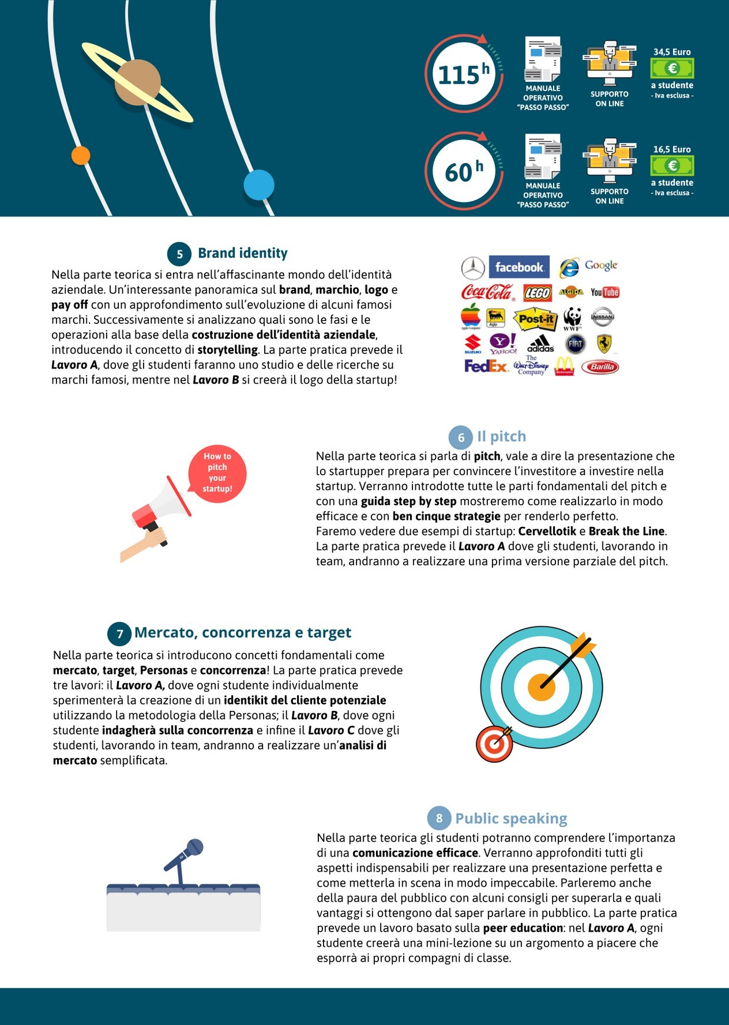

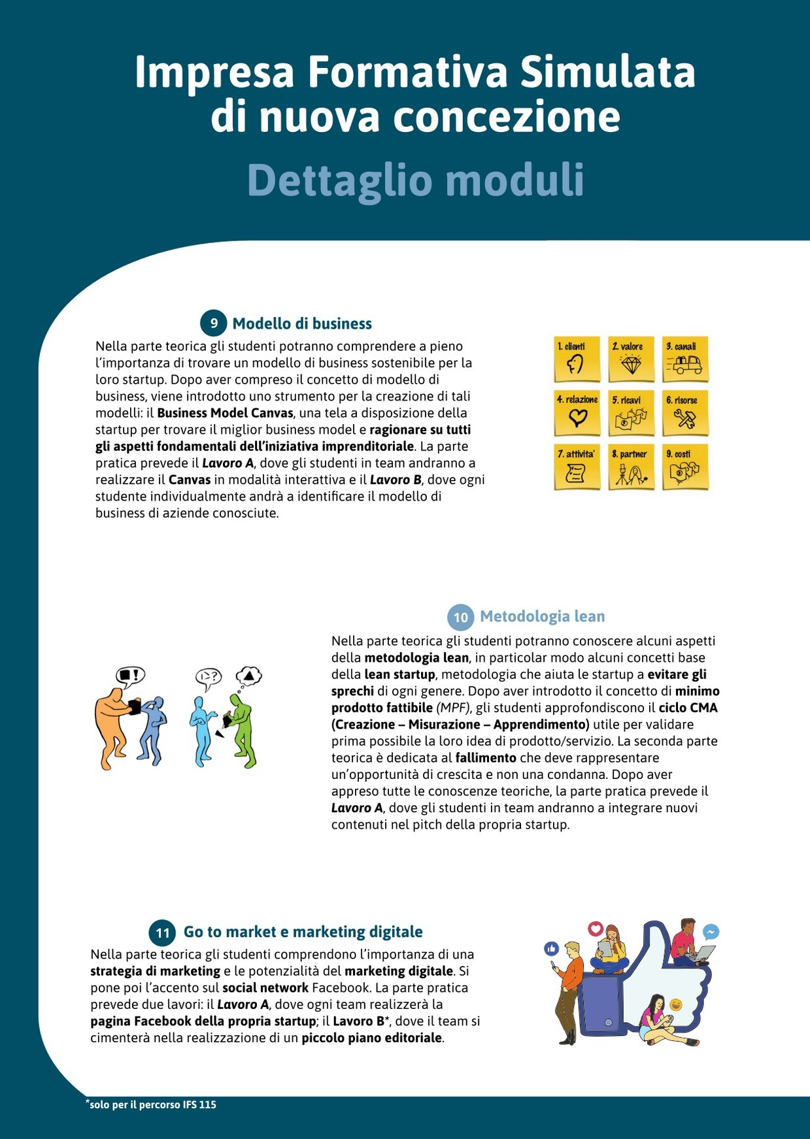

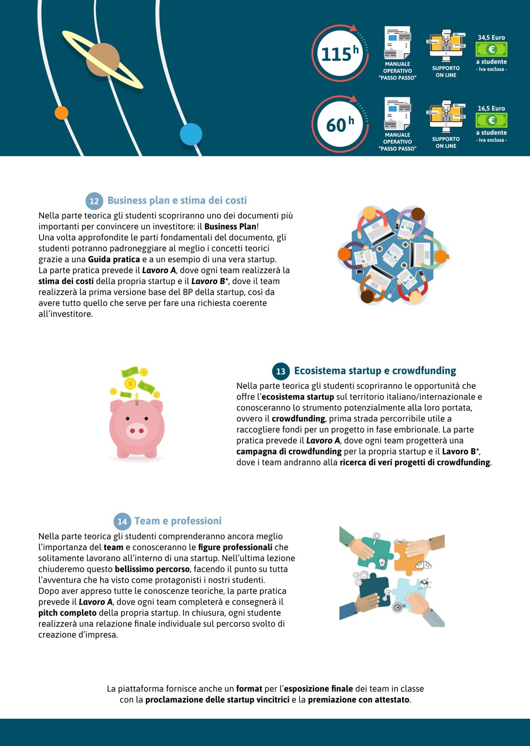

Approvazione del documento del 15 Maggio
L’anno duemilaventitre, addì quindici del mese di maggio, il consiglio di classe della V Sez. A approva il presente documento del 15 maggio.
Docente coordinatore della classe e segretario verbalizzante: Prof.ssa Bove Donatella

Sono presenti:
COORDINATRICE DELLE ATTIVITA’ DIDATTICHE ED EDUCATIVE | FIRMA
Prof.ssa Emilia Carmela Iannuzzi

Sono presenti:
DOCENTI | FIRMA
Prof. Vitaliano Quattromani
Prof.ssa Rossella Pesticcio
Prof.ssa Valentina Cascone
Prof.ssa Loredana Polverino
Prof.ssa Donatella Bove
Prof.ssa Ida Macchiarulo
Prof. Michele Rega
Prof. Antonio Pierri
Prof.ssa Francesca Toro
Prof. Fernando Ruscitto

